Komunikat o sytuacji społeczno-gospodarczej województwa podkarpackiego w kwietniu 2024 r.
- W kwietniu 2024 r. przeciętne zatrudnienie w sektorze przedsiębiorstw było niższe niż przed rokiem (o 1,2%) i niższe niż przed miesiącem (o 0,2%).
- Liczba bezrobotnych zarejestrowanych była o 3,1% niższa niż przed miesiącem i o 3,7% niższa niż w kwietniu 2023 r. Stopa bezrobocia rejestrowanego w końcu kwietnia 2024 r. wyniosła 8,5% i zmniejszyła się w porównaniu z poprzednim miesiącem, a także w odniesieniu do kwietnia 2023 r.
- Przeciętne miesięczne wynagrodzenie brutto w sektorze przedsiębiorstw było wyższe niż w kwietniu 2023 r. (o 15,7%) i wyższe niż w marcu 2024 r. (o 1,6%).
- Ceny skupu podstawowych produktów rolnych były niższe niż przed rokiem, z wyjątkiem ziemniaków. W porównaniu z marcem br. wyższe były ceny skupu pszenicy, ziemniaków i żywca wieprzowego. W obrocie targowiskowym w odniesieniu do kwietnia 2023 r. więcej płacono za ziemniaki, a w odniesieniu do marca br. ceny były niższe.
- Produkcja sprzedana przemysłu osiągnęła wartość (w cenach bieżących) 7261,0 mln zł i była (w cenach stałych) o 6,4% wyższa niż w kwietniu 2023 r., kiedy notowano spadek o 1,3%. W stosunku do marca 2024 r. produkcja sprzedana wzrosła o 4,1%.
- Sprzedaż produkcji budowlano-montażowej była niższa niż w kwietniu ubiegłego roku (o 8,2%) i niższa niż w marcu bieżącego roku (o 5,7%).
- W kwietniu 2024 r., w porównaniu z analogicznym okresem 2023 r., wzrosła liczba mieszkań na realizację których wydano pozwolenia lub dokonano zgłoszenia z projektem budowlanym (o 41,6%) oraz liczba mieszkań, których budowę rozpoczęto (o 40,1%). Spadła natomiast liczba mieszkań oddanych do użytkowania (o 30,1%).
- Sprzedaż detaliczna zrealizowana przez przedsiębiorstwa handlowe i niehandlowe w kwietniu 2024 r. zwiększyła się o 12,7% w odniesieniu do kwietnia 2023 r. (wobec spadku o 2,9% przed rokiem). W porównaniu z poprzednim miesiącem sprzedaż detaliczna wzrosła o 2,8%.
- W 1 kwartale 2024 r. wyniki finansowe przedsiębiorstw były korzystniejsze niż uzyskane rok wcześniej, z wyjątkiem wyniku na operacjach finansowych. Wyższe były zarówno wskaźniki rentowności sprzedaży brutto, obrotu brutto i netto, jak i wskaźniki płynności finansowej I i II stopnia.
- W rejestrze REGON wpisanych było o 2,8% więcej podmiotów gospodarki narodowej niż przed rokiem.
- W maju 2024 r. w większości badanych obszarów gospodarki oceny koniunktury formułowane przez przedsiębiorców są negatywne.

Spis treści
Rynek pracy 5
Wynagrodzenia 10
Rolnictwo 12
Przemysł i budownictwo 15
Budownictwo mieszkaniowe 17
Rynek wewnętrzny 20
Wyniki finansowe przedsiębiorstw 21
Podmioty gospodarki narodowej 24
Koniunktura gospodarcza 27

Uwagi ogólne
Prezentowane w Komunikacie dane:
- o zatrudnieniu, wynagrodzeniach oraz o produkcji sprzedanej przemysłu i budownictwa, produkcji budowlano-montażowej, a także o sprzedaży detalicznej i hurtowej towarów dotyczą podmiotów gospodarczych, w których liczba pracujących przekracza 9 osób;
- o sektorze przedsiębiorstw dotyczą podmiotów prowadzących działalność gospodarczą w zakresie: leśnictwa i pozyskiwania drewna; rybołówstwa w wodach morskich; górnictwa i wydobywania; przetwórstwa przemysłowego; wytwarzania i zaopatrywania w energię elektryczną, gaz, parę wodną, gorącą wodę i powietrze do układów klimatyza-cyjnych; dostawy wody; gospodarowania ściekami i odpadami oraz działalności związanej z rekultywacją; budowni-ctwa; handlu hurtowego i detalicznego; naprawy pojazdów samochodowych, włączając motocykle; transportu i gospodarki magazynowej; działalności związanej z zakwaterowaniem i usługami gastronomicznymi; informacji i komunikacji; działalności związanej z obsługą rynku nieruchomości; działalności prawniczej, rachunkowo-księgowej i doradztwa podatkowego, działalności firm centralnych (head offices); doradztwa związanego z zarządzaniem; działalności w zakresie architektury i inżynierii; badań i analiz technicznych; reklamy, badania rynku i opinii publicznej; pozostałej działalności profesjonalnej, naukowej i technicznej; działalności w zakresie usług administro-wania i działalności wspierającej; działalności związanej z kulturą, rozrywką i rekreacją; naprawy i konserwacji komputerów i artykułów użytku osobistego i domowego; pozostałej indywidualnej działalności usługowej;
- o cenach detalicznych dotyczą towarów żywnościowych i nieżywnościowych oraz usług, które pochodzą z notowań cen prowadzonych przez ankieterów w wybranych punktach sprzedaży, w wytypowanych rejonach badania cen; ceny żywności notowane są raz w miesiącu, z wyjątkiem owoców i warzyw, w zakresie których notowania cen prowadzone są dwa razy w miesiącu;
- o skupie produktów rolnych obejmują skup od producentów z terenu województwa realizowany przez osoby prawne i samodzielne jednostki organizacyjne niemające osobowości prawnej oraz w okresie półrocznym przez osoby fizyczne prowadzące skup o wartości przekraczającej 10 tys. zł; ceny podano bez podatku VAT;
- o cenach na targowiskach dotyczą cen uzyskiwanych przy sprzedaży produktów wytworzonych we własnym gospodarstwie rolnym w transakcjach między rolnikami i ludnością nierolniczą notowanych przez ankieterów stałych na wytypowanych targowiskach rolnych;
- o wynikach finansowych przedsiębiorstw oraz nakładach inwestycyjnych dotyczą podmiotów gospodarczych prowadzących księgi rachunkowe (z wyjątkiem przedsiębiorstw rolnictwa, leśnictwa, łowiectwa i rybactwa, działalności finansowej i ubezpieczeniowej oraz szkół wyższych), w których liczba pracujących przekracza 49 osób.

Dane w ujęciu wartościowym wyrażone są w cenach bieżących i stanowią podstawę dla obliczenia wskaźników struktury. Wskaźniki dynamiki zaprezentowano na podstawie wartości w cenach bieżących, z wyjątkiem przemysłu, dla którego wskaźniki dynamiki podano na podstawie wartości w cenach stałych (od stycznia 2024 r. średnie ceny bieżące 2021 r.).
Liczby względne (wskaźniki, odsetki) wyliczono na podstawie danych bezwzględnych, wyrażonych z większą dokładnością niż podane w tekście i tablicach.
Dane o stopie bezrobocia rejestrowanego od grudnia 2020 r. podaje się z uwzględnieniem pracujących w gospodarstwach indywidualnych w rolnictwie (będących składową cywilnej ludności aktywnej zawodowo) wyszacowanych na podstawie wyników Powszechnego Spisu Rolnego 2020. Dane te nie są w pełni porównywalne z danymi za okresy wcześniejsze.
Dane prezentuje się w układzie Polskiej Klasyfikacji Działalności — PKD 2007.

Polska Klasyfikacja Działalności 2007 (PKD 2007)
Skrót | Pełna nazwa
Sekcje
Dostawa wody; gospodarowanie ściekami i odpadami; rekultywacja | Dostawa wody; gospodarowanie ściekami i odpadami oraz działalność związana z rekultywacją
Handel; naprawa pojazdów samochodowych | Handel hurtowy i detaliczny; naprawa pojazdów samochodowych, włączając motocykle
Zakwaterowanie i gastronomia | Działalność związana z zakwaterowaniem i usługami gastronomicznymi
Obsługa rynku nieruchomości | Działalność związana z obsługą rynku nieruchomości
Administrowanie i działalność wspierająca | Działalność w zakresie usług administrowania i działalność wspierająca
Działy
Produkcja wyrobów z drewna, korka, słomy i wikliny | Produkcja wyrobów z drewna oraz korka, z wyłączeniem mebli; produkcja wyrobów ze słomy i materiałów używanych do wyplatania
Produkcja wyrobów z metali | Produkcja metalowych wyrobów gotowych, z wyłączeniem maszyn i urządzeń
Produkcja maszyn i urządzeń | Produkcja maszyn i urządzeń, gdzie indziej niesklasyfikowana
Produkcja pojazdów samochodowych, przyczep i naczep | Produkcja pojazdów samochodowych, przyczep i naczep, z wyłączeniem motocykli
Budowa budynków | Roboty budowlane związane ze wznoszeniem budynków
Budowa obiektów inżynierii lądowej i wodnej | Roboty związane z budową obiektów inżynierii lądowej i wodnej

Objaśnienia znaków umownych
Symbol | Opis
Kreska (–) | oznacza, że zjawisko nie wystąpiło
Kropka (.) | oznacza: brak informacji, konieczność zachowania tajemnicy statystycznej lub, że wypełnienie pozycji jest niemożliwe albo niecelowe
Zero (0) | zjawisko istniało w wielkości mniejszej od 0,5
Zero (0,0) | zjawisko istniało w wielkości mniejszej od 0,05
„W tym” | oznacza, że nie podaje się wszystkich składników sumy
Znak (*) | oznacza, że dane zostały zmienione w stosunku do wcześniej opublikowanych
Znak (∆) | oznacza, że nazwy zostały skrócone w stosunku do obowiązującej klasyfikacji
p.proc. | punkt procentowy
Dane charakteryzujące województwo podkarpackie można również znaleźć w publikacjach statystycznych wydawanych przez US w Rzeszowie oraz w publikacjach ogólnopolskich GUS.
Raport „Koniunktura gospodarcza w województwie podkarpackim. Maj 2024 r.” ukaże się na stronie głównej Urzędu Statystycznego w Rzeszowie: https://rzeszow.stat.gov.pl/ 31 maja 2024 r.
W przypadku cytowania danych Głównego Urzędu Statystycznego prosimy o zamieszczenie informacji: „Źródło danych GUS”, a w przypadku publikowania obliczeń dokonanych na danych opublikowanych przez GUS prosimy o zamieszczenie informacji: „Opracowanie własne na podstawie danych GUS”.

Rynek pracy
W kwietniu 2024 r., podobnie jak w poprzednim miesiącu, w ujęciu rocznym odnotowano spadek zatrudnienia w sektorze przedsiębiorstw. W skali roku zmniejszyła się liczba zarejestrowanych bezrobotnych, a także stopa bezrobocia rejestrowanego.
Przeciętne zatrudnienie w sektorze przedsiębiorstw w kwietniu 2024 r. wyniosło 250,8 tys. osób (w przeliczeniu na etaty) i było niższe niż przed rokiem (o 1,2%) i niższe niż przed miesiącem (o 0,2%). W kraju przeciętne zatrudnienie zmniejszyło się w stosunku do kwietnia 2023 r. (o 0,4%) oraz pozostało na zbliżonym poziomie względem marca 2024 r.
W odniesieniu do kwietnia 2023 r. spadek zatrudnienia odnotowano w sześciu sekcjach, w tym największy w administrowaniu i działalności wspierającej (o 4,6%), najwyższy natomiast wzrost zatrudnienia odnotowano w zakwaterowaniu i gastronomii (o 5,9%).
- Przeciętne zatrudnienie w sektorze przedsiębiorstw
Wyszczególnienie | 04 2024 |  | 01–04 2024
Wyszczególnienie | w tys. | 04 2023=100 | w tys. | 01–04 2023=100
Ogółem | 250,8 | 98,8 | 250,8 | 98,8
w tym:
Przemysł | 134,6 | 98,5 | 134,8 | 98,5
w tym:
przetwórstwo przemysłowe | 123,6 | 98,3 | 123,8 | 98,4
dostawa wody; gospodarowanie ściekami i odpadami; rekultywacja∆ | 6,6 | 101,1 | 6,6 | 101,3
Budownictwo | 18,6 | 99,5 | 18,5 | 98,3
Handel; naprawa pojazdów samochodowych∆ | 47,7 | 98,1 | 47,8 | 98,3
Transport i gospodarka magazynowa | 14,7 | 101,1 | 14,7 | 101,1
Zakwaterowanie i gastronomia∆ | 3,8 | 105,9 | 3,8 | 105,4
Informacja i komunikacja | 5,5 | 101,3 | 5,5 | 101,8
Obsługa rynku nieruchomości∆ | 3,0 | 95,9 | 3,0 | 95,2
Działalność profesjonalna, naukowa i technicznaª | 4,1 | 103,3 | 4,1 | 105,0
Administrowanie i działalność wspierająca∆ | 12,3 | 95,4 | 12,2 | 95,1
Działalność związana z kulturą, rozrywką i rekreacją | 3,5 | 101,7 | 3,5 | 102,3
a Nie obejmuje działów: Badania naukowe i prace rozwojowe oraz Działalność weterynaryjna.
Spadek przeciętnego zatrudnienia w stosunku do poprzedniego miesiąca odnotowano w siedmiu sekcjach, w tym największy w działalności profesjonalnej, naukowej i technicznej (o 2,6%), natomiast istotny wzrost wystąpił w dostawie wody; gospodarowaniu ściekami i odpadami; rekultywacji oraz w obsłudze rynku nieruchomości (po 0,3%).
- Dynamika przeciętnego zatrudnienia w sektorze przedsiębiorstw (przeciętna miesięczna 2021=100)
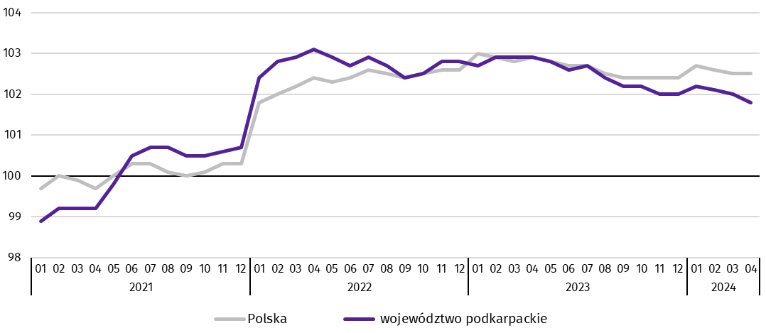
W okresie styczeń–kwiecień 2024 r. przeciętne zatrudnienie w sektorze przedsiębiorstw ukształtowało się na poziomie 250,8 tys. osób (w przeliczeniu na etaty) i zmniejszyło się o 1,2% w porównaniu z analogicznym okresem 2023 r. (w kraju spadek o 0,3%). Największy spadek zatrudnienia odnotowano w administrowaniu i działalności wspierającej (o 4,9%), natomiast najwyższy wzrost zatrudnienia odnotowano w zakwaterowaniu i gastronomii (o 5,4%).
W końcu kwietnia 2024 r. liczba bezrobotnych zarejestrowanych w urzędach pracy wyniosła 66,2 tys. osób i była niższa o 2,2 tys. osób niż w poprzednim miesiącu i o 2,6 tys. osób niższa niż w kwietniu 2023 r. Kobiety stanowiły 50,8% ogółu zarejestrowanych bezrobotnych (przed rokiem 52,3%).
- Liczba bezrobotnych i stopa bezrobocia
Wyszczególnienie | 2023 | 2024
Wyszczególnienie | 04 | 03 | 04
Bezrobotni zarejestrowani (stan w końcu miesiąca) w tys. | 68,8 | 68,4 | 66,2
Bezrobotni nowo zarejestrowani (w ciągu miesiąca) w tys. | 6,6 | 6,7 | 6,6
Bezrobotni wyrejestrowani (w ciągu miesiąca) w tys. | 8,1 | 9,0 | 8,7
Stopa bezrobocia rejestrowanego (stan w końcu miesiąca) w % | 8,8 | 8,7 | 8,5
Stopa bezrobocia rejestrowanego w końcu kwietnia 2024 r. wyniosła 8,5% i zmniejszyła się w odniesieniu do poprzedniego miesiąca o 0,2 p.proc., a także zmniejszyła się o 0,3 p.proc. w porównaniu z kwietniem 2023 r. W rankingu województw, pod względem wysokości stopy bezrobocia, województwo podkarpackie uplasowało się na szesnastym miejscu (najniższą stopę bezrobocia zanotowano w województwie wielkopolskim – 3,1%). W kraju stopa bezrobocia wyniosła 5,1%, wobec 5,3% w kwietniu 2023 r.
- Stopa bezrobocia rejestrowanego (stan w końcu miesiąca)
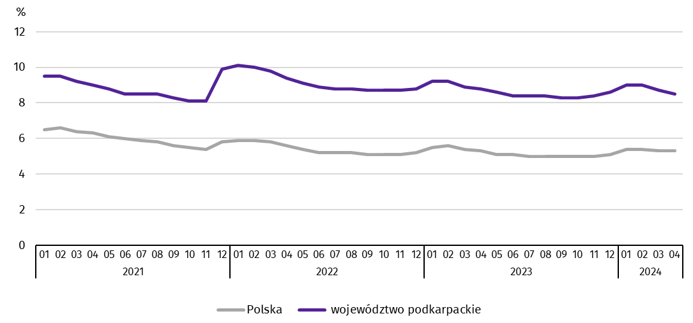
Najwyższa stopa bezrobocia rejestrowanego w końcu kwietnia 2024 r. wystąpiła w powiecie brzozowskim (19,6%), a najniższy jej poziom odnotowano w Krośnie (3,2%). W porównaniu z poprzednim miesiącem spadek stopy bezrobocia odnotowano w dwudziestu trzech powiatach, w tym największy w brzozowskim (o 0,8 p.proc.), a jej wzrost zanotowano w powiecie ropczycko-sędziszowskim (o 0,4 p.proc.). Natomiast w Krośnie stopa bezrobocia utrzymała się na poziomie z marca 2024 r.
W porównaniu z kwietniem 2023 r. spadek stopy bezrobocia rejestrowanego zanotowano w dwudziestu jeden powiatach, w tym największy w przeworskim (o 1,2 p.proc.), a jej wzrost odnotowano w czterech powiatach, w tym największy w krośnieńskim i Krośnie (po 0,4 p.proc.).

Mapa 1. Stopa bezrobocia rejestrowanego według powiatów w 2024 r. (stan w końcu kwietnia)

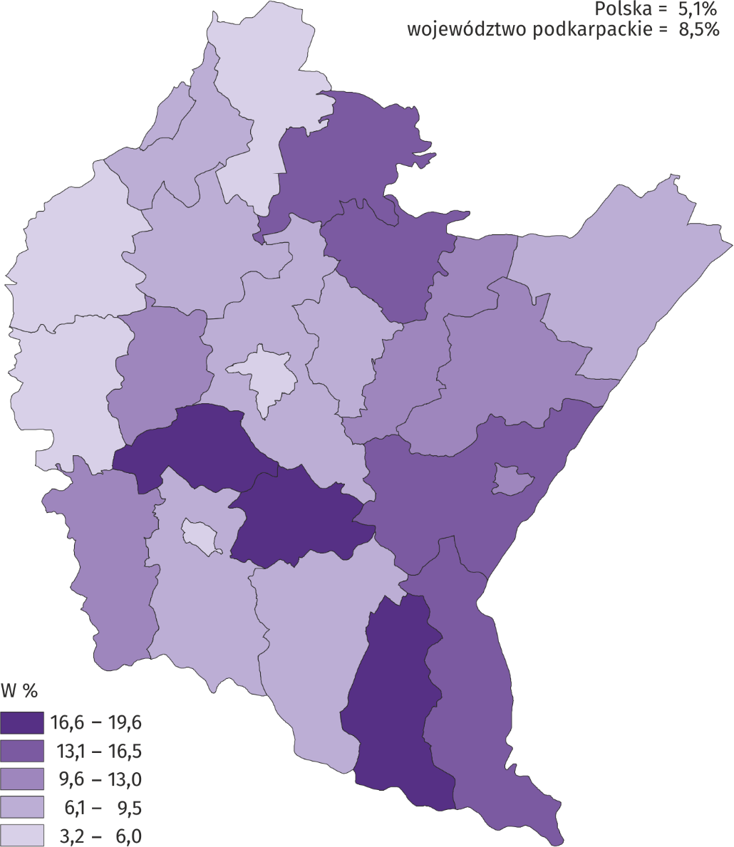
W kwietniu 2024 r. w urzędach pracy zarejestrowano 6,6 tys. osób bezrobotnych (o 1,3% mniej niż przed miesiącem, a o 0,3% więcej niż przed rokiem). Udział osób rejestrujących się po raz kolejny w nowo zarejestrowanych ogółem zmniejszył się w stosunku do kwietnia 2023 r. (o 3,4 p.proc. do 82,4%). Zmalał również udział osób bez doświadczenia zawodowego (o 0,6 p.proc. do 18,0%), absolwentów (o 0,8 p.proc. do 9,6%). Zwiększył się natomiast udział osób zwolnionych z przyczyn dotyczących zakładu pracy (o 1,4 p.proc. do 5,3%). Stopa napływu bezrobotnych do urzędów pracy (stosunek nowo zarejestrowanych do liczby aktywnych zawodowo) wyniosła 0,8%.
W kwietniu 2024 r. z ewidencji bezrobotnych wyrejestrowano 8,7 tys. osób (o 3,2% mniej niż w poprzednim miesiącu, a o 7,7% więcej niż w kwietniu 2023 r.). Z tytułu podjęcia pracy (głównej przyczyny wyrejestrowania) z rejestru bezrobotnych wyłączono 5,0 tys. osób (przed rokiem – 4,7 tys.). Udział tej kategorii osób w ogólnej liczbie wyrejestrowanych zmniejszył się w ujęciu rocznym (o 1,0 p.proc. do 57,3%).
Spośród osób wykreślonych z ewidencji w skali roku zwiększył się odsetek osób, które nie potwierdziły gotowości do podjęcia pracy (o 1,2 p.proc. do 14,1%). Zwiększył się także udział osób, które rozpoczęły szkolenie lub staż u pracodawców (o 2,8 p.proc. do 10,6%). Względem kwietnia 2023 r. zmniejszył się natomiast udział osób, które dobrowolnie zrezygnowały ze statusu bezrobotnego (o 0,5 p.proc. do 6,4%). Stopa odpływu bezrobotnych z urzędów pracy (stosunek liczby bezrobotnych wyrejestrowanych w danym miesiącu do liczby bezrobotnych na koniec poprzedniego miesiąca) wyniosła 12,8%.
W końcu kwietnia 2024 r. bez prawa do zasiłku pozostawało 56,0 tys. bezrobotnych, a ich udział w ogólnej liczbie bezrobotnych zmniejszył się w porównaniu z analogicznym miesiącem 2023 r. (z 85,4% do 84,5%).
Bezrobotni będący w szczególnej sytuacji na rynku pracy w końcu kwietnia 2024 r. stanowili 85,4% ogółu bezrobotnych (przed rokiem 85,9%). Do bezrobotnych będących w szczególnej sytuacji na rynku pracy zaliczane są m.in. osoby długotrwale bezrobotne, których udział w liczbie zarejestrowanych ogółem zmniejszył się w skali roku (o 1,2 p.proc. do 55,4%). Zmniejszył się również udział osób bezrobotnych powyżej 50. roku życia (o 0,1 p.proc. do 24,6%). Zwiększył się natomiast udział osób do 25. roku życia (o 0,7 p.proc. do 13,5%), a także osób niepełnosprawnych (o 0,3 p.proc. do 7,1%).
- Wybrane kategorie bezrobotnychª będących w szczególnej sytuacji na rynku pracy
Wyszczególnienie | 2023 | 2024
Wyszczególnienie | 04 | 03 | 04
Wyszczególnienie | w odsetkach
Bezrobotni:
do 25. roku życia | 12,8 | 13,9 | 13,5
powyżej 50. roku życia | 24,7 | 24,5 | 24,6
długotrwale | 56,6 | 54,8 | 55,4
niepełnosprawni | 6,8 | 7,0 | 7,1
a Stan w końcu miesiąca.
W kwietniu 2024 r. do urzędów pracy zgłoszono 3,6 tys. ofert zatrudnienia (o 0,1 tys. więcej niż przed miesiącem i o 0,3 tys. więcej niż w kwietniu 2023 r.). W końcu miesiąca na 1 ofertę pracy przypadało 31 bezrobotnych (przed miesiącem 38, a w kwietniu 2023 r. – 32).
- Bezrobotni na 1 ofertę pracy (stan w końcu miesiąca)
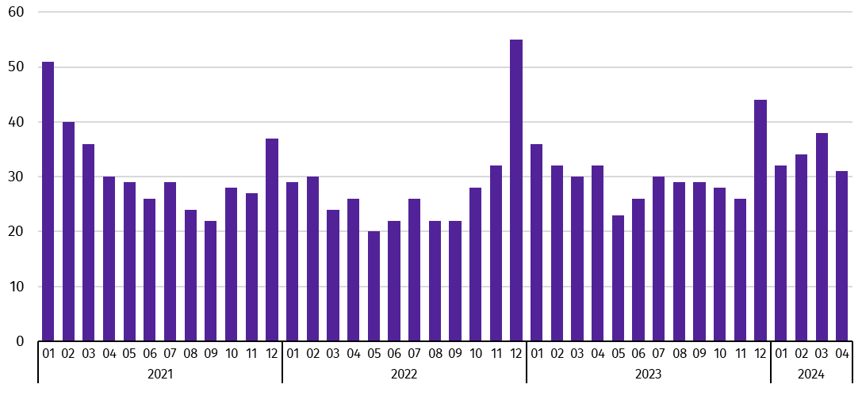
Wydatki Funduszu Pracy w kwietniu 2024 r. wyniosły 48,3 mln zł, z których 36,9% przeznaczono na zasiłki dla bezrobotnych.

Wynagrodzenia
W kwietniu 2024 r. przeciętne miesięczne wynagrodzenie brutto zwiększyło się w skali roku (w odniesieniu – kwiecień 2024 r. do kwietnia 2023 r.), a tempo tego wzrostu było wyższe od notowanego w kwietniu 2023 r.
Przeciętne miesięczne wynagrodzenie brutto w sektorze przedsiębiorstw w kwietniu 2024 r. ukształtowało się na poziomie 7026,00 zł i było o 15,7% wyższe niż w kwietniu 2023 r., kiedy notowano wzrost o 12,1%. W porównaniu z poprzednim miesiącem płace wzrosły o 1,6%. W Polsce przeciętne miesięczne wynagrodzenie brutto wyniosło 8271,99 zł i wzrosło w porównaniu z kwietniem 2023 r. (o 11,3%), zmniejszyło się natomiast w odniesieniu do marca 2024 r. (o 1,6%).
W odniesieniu do kwietnia 2023 r. wzrost wynagrodzeń odnotowano niemal we wszystkich sekcjach sektora przedsiębiorstw, w tym znaczący wzrost wystąpił w budownictwie (o 23,7%).
- Przeciętne miesięczne wynagrodzenia brutto w sektorze przedsiębiorstw
Wyszczególnienie | 04 2024 |  | 01–04 2024
Wyszczególnienie | w zł | 04 2023=100 | w zł | 01–04 2023=100
Ogółem | 7 026,00 | 115,7 | 6 862,51 | 116,0
w tym:
Przemysł | 7 334,32 | 116,3 | 7 178,26 | 115,8
w tym:
przetwórstwo przemysłowe | 7 330,77 | 116,7 | 7 155,37 | 116,1
dostawa wody; gospodarowanie ściekami i odpadami; rekultywacja∆ | 6 517,70 | 117,4 | 6 508,75 | 115,6
Budownictwo | 6 532,41 | 123,7 | 6 335,41 | 122,9
Handel; naprawa pojazdów samochodowych∆ | 6 315,03 | 115,7 | 6 235,64 | 118,3
Transport i gospodarka magazynowa | 6 855,00 | 111,6 | 6 758,17 | 114,6
Zakwaterowanie i gastronomia∆ | 5 156,79 | 117,6 | 5 128,41 | 115,6
Informacja i komunikacja | 13 189,46 | 116,9 | 11 279,73 | 110,6
Obsługa rynku nieruchomości∆ | 6 671,23 | 95,1 | 6 979,17 | 106,9
Działalność profesjonalna, naukowa i technicznaª | 7 965,10 | 121,3 | 7 205,11 | 108,8
Administrowanie i działalność wspierająca∆ | 5 061,13 | 114,2 | 5 074,70 | 115,0
Działalność związana z kulturą, rozrywką i rekreacją | 6 233,10 | 118,6 | 6 331,88 | 121,2
a Nie obejmuje działów: Badania naukowe i prace rozwojowe oraz Działalność weterynaryjna.
- Odchylenia względne przeciętnych miesięcznych wynagrodzeń brutto od średniego wynagrodzenia w województwie według wybranych sekcji w kwietniu 2024 r.
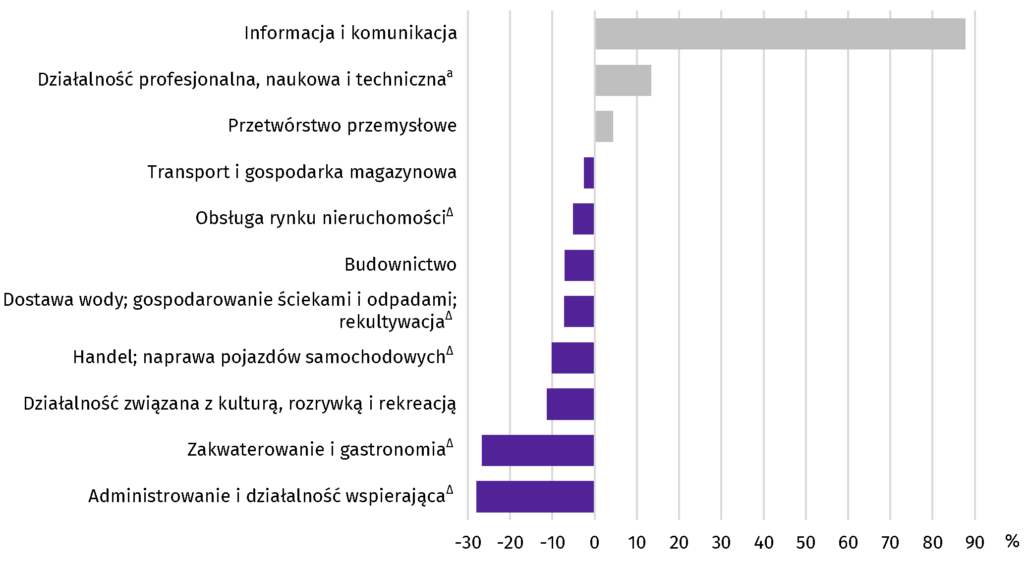
a Nie obejmuje działów: Badania naukowe i prace rozwojowe oraz Działalność weterynaryjna.
W stosunku do marca 2024 r. płace wzrosły w większości sekcji sektora przedsiębiorstw, w tym w: informacji i komunikacji (o 22,1%), działalności profesjonalnej, naukowej i technicznej (o 17,5%), transporcie i gospodarce magazynowej (o 4,3%), budownictwie (o 3,9%), przetwórstwie przemysłowym (o 1,9%) oraz zakwaterowaniu i gastronomii (o 0,4%). Spadek wynagrodzeń wystąpił natomiast w obsłudze rynku nieruchomości (o 8,2%), dostawie wody; gospodarowaniu ściekami i odpadami; rekultywacji oraz handlu; naprawie pojazdów samochodowych (po 1,3%), a także w działalności związanej z kulturą, rozrywką i rekreacją (o 0,4%). W administrowaniu i działalności wspierającej zatrudnienie pozostało na zbliżonym poziomie z marca br.
Od stycznia do kwietnia 2024 r. przeciętne miesięczne wynagrodzenie brutto w sektorze przedsiębiorstw wyniosło 6862,51 zł i było o 16,0% wyższe (w Polsce o 12,3%) niż w analogicznym okresie 2023 r. Niemal we wszystkich sekcjach sektora przedsiębiorstw odnotowano wzrost płac, w tym najwyższy w budownictwie (o 22,9%).
- Dynamika przeciętnego miesięcznego wynagrodzenia brutto w sektorze przedsiębiorstw
(przeciętna miesięczna 2021=100)
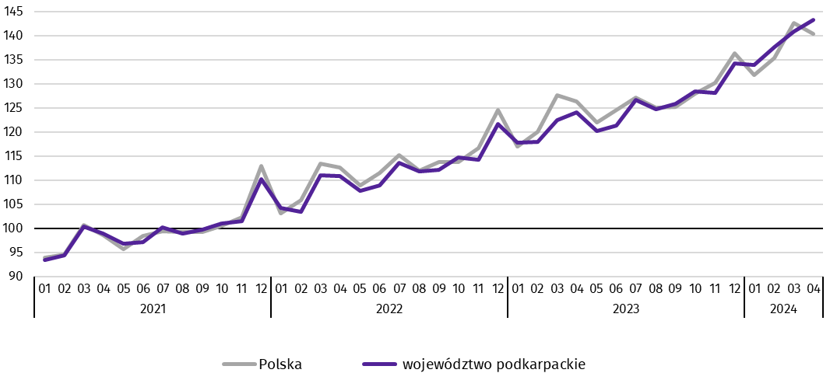

Rolnictwo
Na rynku rolnym w kwietniu 2024 r. przeciętne ceny skupu podstawowych produktów rolnych były niższe niż przed rokiem (oprócz ziemniaków). W porównaniu z marcem br. wyższe były ceny skupu pszenicy, ziemniaków i żywca wieprzowego. W obrocie targowiskowym więcej niż przed rokiem płacono za ziemniaki, a w odniesieniu do marca br. niższe były ceny pszenicy, żyta i ziemniaków. Wskaźnik opłacalności tuczu trzody chlewnej był wyższy niż przed miesiącem, jak i od notowanego przed rokiem.
W kwietniu br. średnia temperatura powietrza wyniosła 11,6°C i była wyższa o 2,5°C od średniej z lat 1991–2020, przy czym maksymalna temperatura wyniosła 25,1°C, a minimalna -0,4°C. Średnia suma opadów atmosferycznych (39,7 mm) stanowiła 86% normy z wielolecia. Odnotowano 12 dni z opadami.
Kwiecień był na ogół ciepły, słoneczny, z przelotnymi opadami deszczu. Noce jednak były chłodne zwłaszcza w drugiej połowie miesiąca, gdzie temperatury powietrza wahały się od -2°C do +5°C. Warunki pogodowe sprzyjały rozwojowi roślin oraz prowadzonym pracom polowym. Stan upraw ozimych oceniono wyżej niż przed rokiem ze względu na wcześniejsze, niż w roku ubiegłym, ruszenie wegetacji i dobre warunki wilgotnościowe. Kwietniowe przymrozki spowodowały lokalnie straty w uprawach sadowniczych, głównie na plantacjach malin, porzeczek, czereśni, brzoskwiń i moreli.
- Skup zbóżª
Wyszczególnienie | 07 2023–04 2024 |  | 04 2024
Wyszczególnienie | w tonach | analogiczny okres roku  poprzedniego=100 | w tonach | 04 2023=100 | 03 2024=100
Ziarno zbóż podstawowych^{b} | 167 677 | 98,0 | 15 330 | 149,0 | 184,4
w tym:
pszenica | 147 712 | 99,4 | 14 693 | 151,2 | 206,3
żyto | 4 253 | 170,2 | 323 | 402,9 | 67,0
a W okresie styczeń-kwiecień bez skupu realizowanego przez osoby fizyczne. b Obejmuje: pszenicę, żyto, jęczmień, owies, pszenżyto; łącznie z mieszankami zbożowymi, bez ziarna siewnego.
Skup zbóż podstawowych (z mieszankami zbożowymi bez ziarna siewnego) w okresie lipiec 2023 r.–kwiecień 2024 r. wyniósł 167,7 tys. ton i był o 2,0% mniejszy niż w analogicznym okresie poprzedniego roku. Skup pszenicy w tym okresie był mniejszy o 0,6%, natomiast większy był skup żyta o 70,2%.
W kwietniu br. skup zbóż podstawowych (z mieszankami zbożowymi bez ziarna siewnego) był większy (o 49,0%) niż przed rokiem. Większe niż przed rokiem były dostawy do skupu pszenicy (o 51,2%) i żyta (ponad 4-krotnie). W skali miesiąca odnotowano wzrost (o 84,4%) dostaw do skupu zbóż podstawowych (z mieszankami zbożowymi bez ziarna siewnego), w tym ponad 2-krotnie więcej skupiono pszenicy, a mniej skupiono żyta (o 33,0%).
- Skup podstawowych produktów zwierzęcychª
Wyszczególnienie | 01–04 2024 |  | 04 2024
Wyszczególnienie | w tonach | 01–04 2023=100 | w tonach | 04 2023=100 | 03 2024=100
Żywiec rzeźny^{b} | 10 615 | 110,2 | 2 525 | 116,7 | 85,9
w tym:
bydło (bez cieląt) | 517 | 103,3 | 167 | 146,9 | 135,7
trzoda chlewna | 4 904 | 109,3 | 1 296 | 114,2 | 114,5
drób | 5 162 | 111,7 | 1 056 | 115,5 | 62,9
Mleko^{c} | 29 443 | 100,4 | 7 611 | 107,5 | 98,1
a Bez skupu realizowanego przez osoby fizyczne. b Obejmuje: bydło, cielęta, trzodę chlewną, owce, konie i drób; w wadze żywej. c W tysiącach litrów.
Skup żywca rzeźnego w wadze żywej w kwietniu br. wyniósł 2,5 tys. ton (o 16,7% więcej niż przed rokiem). Większe były dostawy do skupu bydła (o 46,9%), drobiu (o 15,5%) i trzody chlewnej (o 14,2%). W skali miesiąca odnotowano spadek skupu żywca rzeźnego w wadze żywej (o 14,1%), o czym zadecydował niższy skup drobiu (o 37,1%). Skup bydła i trzody chlewnej był większy odpowiednio o 35,7% i o 14,5%.
Skup mleka w kwietniu br. był wyższy w porównaniu z analogicznym miesiącem 2023 r. (o 7,5%), a niższy w odniesieniu do marca br. (o 1,9%).
- Przeciętne ceny podstawowych produktów rolnych
Wyszczególnienie | Ceny w skupie |  |  |  |  | Ceny wolnorynkowe
Wyszczególnienie | 04 2024 |  |  | 01–04 2024 |  | 04 2024
Wyszczególnienie | zł | 04  2023=100 | 03  2024=100 | zł | 01–04  2023=100 | zł | 04  2023=100 | 03  2024=100
Ziarno zbóżª za 1 dt:
pszenica | 68,35 | 70,8 | 104,7 | 72,83 | 66,2 | 104,83 | 68,5 | 93,9
żyto | 50,31 | 59,8 | 88,2 | 54,79 | 54,9 | 87,50 | 63,7 | 97,9
Ziemniaki^{b} za 1 dt | 172,14 | 139,8 | 147,2 | 105,27 | 107,2 | 227,07 | 130,9 | 98,6
Żywiec rzeźny za 1 kg wagi żywej, w tym:
bydło (bez cieląt) | 9,81 | 95,4 | 99,3 | 9,82 | 96,6 | . | . | .
trzoda chlewna | 7,35 | 83,4 | 102,8 | 7,12 | 86,5 | . | . | .
drób | 5,15 | 88,3 | 97,2 | 5,12 | 77,3 | . | . | .
Mleko za 1 l | 1,94 | 87,8 | 99,5 | 1,96 | 86,0 | . | . | .
a W skupie bez ziarna siewnego. b Na targowiskach – jadalne późne.
W kwietniu br. ceny skupu zbóż podstawowych (łącznie z paszowymi bez ziarna siewnego) wyniosły 67,66 zł za 1 dt i były niższe niż przed rokiem (o 29,7%), a wyższe w odniesieniu do cen sprzed miesiąca (o 4,4%).
Cena pszenicy dostarczonej do skupu przez producentów z województwa podkarpackiego była niższa w skali roku (o 29,2%), a wyższa niż przed miesiącem (o 4,7%). Cena skupu żyta była niższa w porównaniu z ceną sprzed roku (o 40,2%) i niższa w odniesieniu do ceny sprzed miesiąca (o 11,8%). W obrocie targowiskowym w skali roku niższe były ceny pszenicy (o 31,5%) i żyta (o 36,3%). W odniesieniu do marca br. również niższe były ceny pszenicy (o 6,1%) i żyta (o 2,1%).
- Przeciętne ceny skupu zbóż

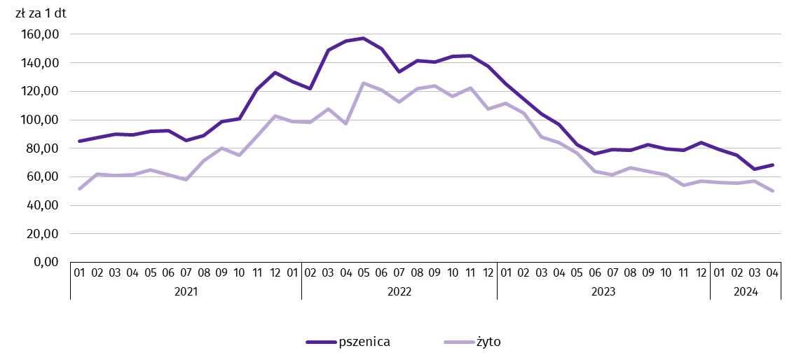
Za 1 dt ziemniaków w skupie w kwietniu br. płacono średnio 172,14 zł (o 39,8% więcej niż przed rokiem i o 47,2% więcej niż w marcu 2024 r.). Przeciętna cena ziemniaków jadalnych na targowiskach wyniosła 227,07 zł za 1 dt i była wyższa w skali roku (o 30,9%), a niższa w skali miesiąca (o 1,4%).
Ceny skupu żywca wieprzowego były niższe w porównaniu z cenami sprzed roku (o 16,6%), a wyższe w odniesieniu do marca br. (o 2,8%). W kwietniu br. cena 1 kg żywca wieprzowego w skupie wyniosła 7,35 zł i równoważyła wartość 8,4 kg żyta na targowiskach (wobec 8,0 kg w marcu br. i 6,4 kg przed rokiem).
W kwietniu br. średnia cena skupu 1 kg żywca drobiowego wyniosła 5,15 zł i była niższa niż przed rokiem (o 11,7%) i niższa w odniesieniu do miesiąca poprzedniego (o 2,8%).
- Przeciętne ceny skupu żywca i mleka

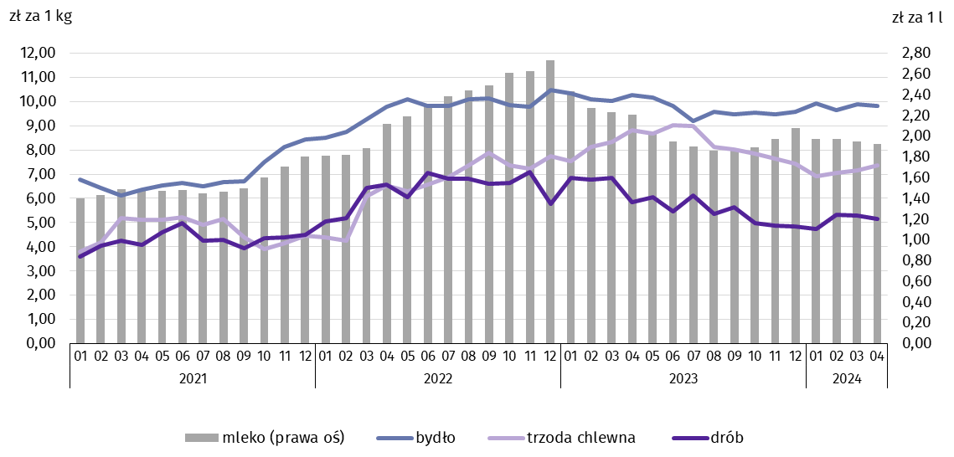
Ceny skupu żywca wołowego obniżyły się zarówno w skali roku, jak i w skali miesiąca. Za 1 kg żywca wołowego w kwietniu br. płacono 9,81 zł (o 4,6% mniej niż w kwietniu 2023 r.). W porównaniu z marcem br. średnia cena żywca wołowego była niższa o 0,7%.
W kwietniu br. ceny skupu mleka były niższe niż przed rokiem (o 12,2%) i niższe w odniesieniu do marca br. (o 0,5%).

Przemysł i budownictwo
W kwietniu 2024 r. odnotowano wzrost produkcji sprzedanej przemysłu w ujęciu rocznym. Zmalała natomiast w skali roku zarówno produkcja sprzedana budownictwa, jak i produkcja budowlano-montażowa.
Produkcja sprzedana przemysłu w kwietniu 2024 r. osiągnęła wartość (w cenach bieżących) 7261,0 mln zł i była (w cenach stałych) o 6,4% wyższa niż w kwietniu 2023 r., kiedy notowano spadek o 1,3%. W Polsce produkcja zmalała w skali miesiąca (o 2,2%), wzrosła natomiast w ujęciu rocznym (o 7,9%). Udział produkcji sprzedanej przemysłu w województwie podkarpackim stanowił 3,7% przychodów krajowych.
W przetwórstwie przemysłowym, w odniesieniu do kwietnia 2023 r., produkcja wzrosła o 6,5%, a w dostawie wody; gospodarowaniu ściekami i odpadami; rekultywacji o 1,1%.
- Dynamika produkcji sprzedanej przemysłu (ceny stałe; przeciętna miesięczna 2021=100)
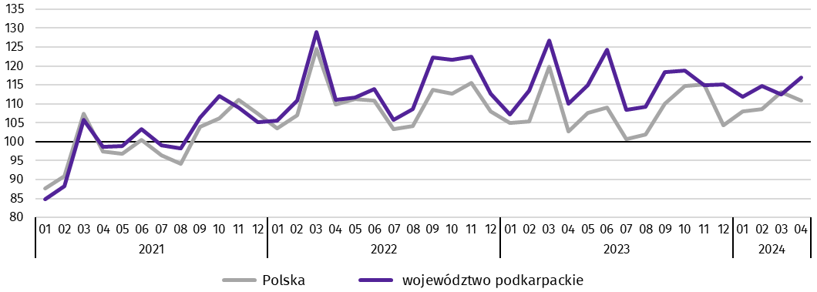
W kwietniu 2024 r. wzrost produkcji sprzedanej w stosunku do kwietnia 2023 r. wystąpił w 24 działach przemysłu (spośród 31 występujących w województwie). Uwzględniając działy o znaczącym udziale w produkcji sprzedanej przemysłu wzrosty, w stosunku rocznym odnotowano w produkcji: pozostałego sprzętu transportowego (o 26,0%), napojów (o 25,7%), wyrobów z drewna, korka, słomy i wikliny (o 24,1%), komputerów, wyrobów elektronicznych i optycznych (o 17,1%), wyrobów z pozostałych mineralnych surowców niemetalicznych (o 13,0%), chemikaliów i wyrobów chemicznych (o 12,5%), artykułów spożywczych (o 7,8%), pojazdów samochodowych, przyczep i naczep (o 7,4%), wyrobów z metali (o 6,3%), wyrobów z gumy i tworzyw sztucznych (o 4,0%), maszyn i urządzeń (o 2,2%) oraz mebli (o 0,4%). Spadek natomiast wystąpił jedynie w produkcji metali (o 2,4%).
- Dynamika (w cenach stałych) i struktura (w cenach bieżących) produkcji sprzedanej przemysłu
Wyszczególnienie | 04 2024 | 01–04 2024
Wyszczególnienie | analogiczny okres roku poprzedniego=100 |  | w odsetkach
Ogółem | 106,4 | 99,2 | 100,0
w tym:
Przetwórstwo przemysłowe | 106,5 | 98,5 | 93,9
w tym produkcja:
artykułów spożywczych | 107,8 | 95,5 | 7,4
napojów | 125,7 | 118,4 | 2,2
wyrobów z drewna, korka, słomy i wikliny∆ | 124,1 | 108,7 | 6,3
chemikaliów i wyrobów chemicznych | 112,5 | 90,5 | 4,5
wyrobów z gumy i tworzyw sztucznych | 104,0 | 88,8 | 10,6
wyrobów z pozostałych mineralnych surowców niemetalicznych | 113,0 | 98,8 | 3,7
metali | 97,6 | 89,2 | 4,5
wyrobów z metali∆ | 106,3 | 99,3 | 12,0
komputerów, wyrobów elektronicznych i optycznych | 117,1 | 99,9 | 2,0
maszyn i urządzeń∆ | 102,2 | 96,8 | 5,3
pojazdów samochodowych, przyczep i naczep∆ | 107,4 | 96,3 | 10,5
pozostałego sprzętu transportowego | 126,0 | 118,4 | 10,0
mebli | 100,4 | 93,4 | 2,3
Dostawa wody; gospodarowanie ściekami i odpadami; rekultywacja∆ | 101,1 | 106,0 | 2,8
W porównaniu z poprzednim miesiącem odnotowano wzrost produkcji o 4,1%. W przetwórstwie przemysłowym produkcja wzrosła o 4,7%, natomiast w dostawie wody; gospodarowaniu ściekami i odpadami; rekultywacji zmalała o 7,1%.
Wydajność pracy w przemyśle, mierzona produkcją sprzedaną na jednego zatrudnionego, w kwietniu 2024 r. wyniosła (w cenach bieżących) 53,9 tys. zł i była wyższa, licząc w cenach stałych, o 8,0% w odniesieniu do kwietnia 2023 r., przy spadku przeciętnego zatrudnienia o 1,5% i wzroście płac o 16,3%.
W okresie od stycznia do kwietnia 2024 r. produkcja sprzedana przemysłu wyniosła 28 055,4 mln zł i była o 0,8% niższa (w kraju wzrost o 0,9%) niż w analogicznym okresie 2023 r., w tym w przetwórstwie przemysłowym odnotowano spadek o 1,5%. Spadek produkcji odnotowano w 19 działach przemysłu, w tym w produkcji: wyrobów z gumy i tworzyw sztucznych (o 11,2%), metali (o 10,8%), chemikaliów i wyrobów chemicznych (o 9,5%), mebli (o 6,6%), artykułów spożywczych (o 4,5%), pojazdów samochodowych, przyczep i naczep (o 3,7%), maszyn i urządzeń (o 3,2%) oraz wyrobów z pozostałych mineralnych surowców niemetalicznych (o 1,2%). Wzrost produkcji dotyczył natomiast m.in. przedsiębiorstw związanych z produkcją napojów oraz pozostałego sprzętu transportowego (po 18,4%), a także wyrobów z drewna, korka, słomy i wikliny (o 8,7%).
Produkcja sprzedana budownictwa (w cenach bieżących) w kwietniu 2024 r. wyniosła 923,1 mln zł. Była niższa niż w kwietniu 2023 r. (o 2,4%) i niższa niż w marcu 2024 r. (o 4,8%). W okresie czterech miesięcy 2024 r. produkcja sprzedana przedsiębiorstw budowlanych osiągnęła wartość 3433,3 mln zł i w porównaniu z analogicznym okresem 2023 r. obniżyła się o 3,6%.
W przeliczeniu na 1 zatrudnionego produkcja sprzedana budownictwa w kwietniu 2024 r. ukształtowała się na poziomie 49,6 tys. zł. Była o 1,9% niższa niż w kwietniu 2023 r., przy przeciętnym zatrudnieniu niższym o 0,5% i wzroście wynagrodzeń o 23,7%.
Sprzedaż produkcji budowlano-montażowej (stanowiącej ponad 56% przychodów ogółem osiągniętych przez jednostki w sekcji budownictwo), zrealizowana w kwietniu 2024 r. wyniosła 523,5 mln zł i była niższa o 8,2% od uzyskanej w kwietniu 2023 r. (wobec wzrostu o 40,9% przed rokiem). Spadek produkcji budowlano-montażowej w ujęciu rocznym wystąpił w podmiotach realizujących głównie roboty budowlane specjalistyczne (o 35,4%) oraz w podmiotach specjalizujących się w budowie obiektów inżynierii lądowej i wodnej (o 10,7%). Wzrost natomiast odnotowano w jednostkach, w których podstawowym rodzajem działalności jest budowa budynków (o 37,8%).
- Dynamika i struktura (w cenach bieżących) produkcji budowlano-montażowej
Wyszczególnienie | 04 2024 | 01–04 2024
Wyszczególnienie | analogiczny okres roku poprzedniego=100 |  | w odsetkach
Ogółem | 91,8 | 94,7 | 100,0
Budowa budynków∆ | 137,8 | 106,5 | 36,1
Budowa obiektów inżynierii lądowej i wodnej∆ | 89,3 | 108,6 | 31,9
Roboty budowlane specjalistyczne | 64,6 | 75,6 | 32,0
W porównaniu z poprzednim miesiącem sprzedaż produkcji budowlano-montażowej była niższa o 5,7%. Produkcja budowlano-montażowa zmniejszyła się w podmiotach realizujących głównie roboty budowlane specjalistyczne (o 37,6%) oraz w jednostkach, w których podstawowym rodzajem działalności jest budowa budynków (o 0,5%). Wzrost natomiast odnotowano w podmiotach specjalizujących się w budowie obiektów inżynierii lądowej i wodnej (o 34,3%).
Od początku roku 2024 produkcja budowlano-montażowa wyniosła 1895,2 mln zł i była o 5,3% niższa niż w analogicznym okresie 2023 r. Spadek odnotowano w podmiotach realizujących głównie roboty budowlane specjalistyczne, wzrosty natomiast wystąpiły w podmiotach specjalizujących się w budowie obiektów inżynierii lądowej i wodnej oraz w jednostkach, w których podstawowym rodzajem działalności jest budowa budynków.

Budownictwo mieszkaniowe
W kwietniu 2024 r., w porównaniu z analogicznym okresem 2023 r., wzrosła liczba mieszkań na realizację których wydano pozwolenia lub dokonano zgłoszenia z projektem budowlanym (o 41,6%) oraz liczba mieszkań, których budowę rozpoczęto (o 40,1%). Spadła natomiast liczba mieszkań oddanych do użytkowania (o 30,1%).
Według wstępnych danych w kwietniu 2024 r. przekazano do użytkowania 812 mieszkań o łącznej powierzchni 78,6 tys.m². Liczba nowo wybudowanych mieszkań, w porównaniu z kwietniem 2023 r., spadła o 350 lokali. W kwietniu 2024 r. w budownictwie indywidualnym oddano do użytkowania 368 mieszkań (o 533 mniej niż w kwietniu 2023 r.), a w budownictwie przeznaczonym na sprzedaż lub wynajem przekazano 379 mieszkań (o 118 więcej niż w kwietniu 2023 r.). Ponadto w budownictwie społecznym czynszowym oddano do użytkowania 65 mieszkań (przed rokiem w tej formie budownictwa nie odnotowano efektów).
W kwietniu 2024 r. udział województwa podkarpackiego wśród mieszkań oddanych do użytkowania w kraju wyniósł 5,1% i był o 1,9 p.proc. wyższy niż w marcu 2024 r.
- Liczba mieszkań oddanych do użytkowania w okresie styczeń–kwiecień 2024 r.
Wyszczególnienie | Mieszkania oddane do użytkowania |  |  | Przeciętna  powierzchnia  użytkowa  1 mieszkania w m²
Wyszczególnienie | w liczbach  bezwzględnych | w odsetkach | 01–04 2023=100 | Przeciętna  powierzchnia  użytkowa  1 mieszkania w m²
Ogółem | 2915 | 100,0 | 85,0 | 102,6
Indywidualne | 1518 | 52,1 | 61,1 | 142,3
Przeznaczone na sprzedaż lub wynajem | 1296 | 44,4 | 136,7 | 59,8
Społeczne czynszowe | 101 | 3,5 | . | 54,4

Dynamika mieszkań oddanych do użytkowania (analogiczny okres 2021=100)
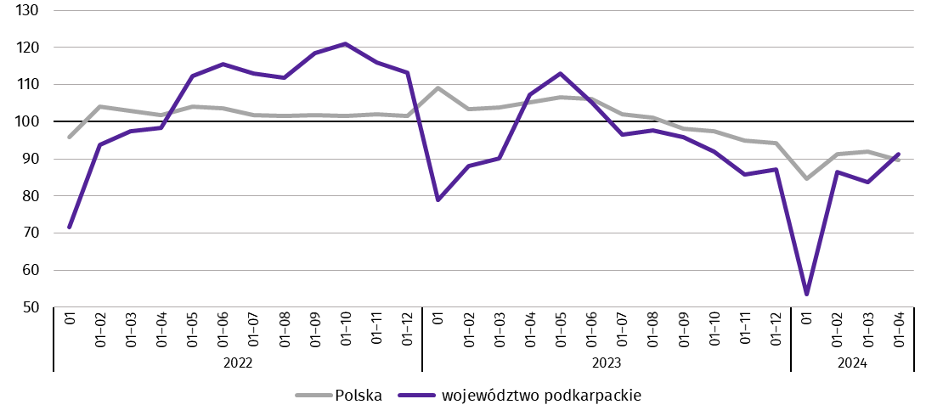

W okresie styczeń–kwiecień 2024 r. oddano do użytkowania 2915 mieszkań, tj. o 516 lokali mniej niż w analogicznym okresie ub. roku. W budownictwie przeznaczonym na sprzedaż lub wynajem przekazano o 348 mieszkań więcej, natomiast mniej mieszkań (o 965) przekazano w budownictwie indywidualnym. Ponadto w budownictwie społecznym czynszowym oddano do użytkowania 101 mieszkań (przed rokiem w tej formie budownictwa nie odnotowano efektów).
Przeciętna powierzchnia użytkowa mieszkania przekazanego do użytkowania w okresie styczeń–kwiecień 2024 r. wyniosła 102,6 m², z tego w budownictwie indywidualnym – 142,3 m², w przeznaczonym na sprzedaż lub wynajem – 59,8 m², a w społecznym czynszowym – 54,4 m².
Mieszkania o największej przeciętnej powierzchni użytkowej wybudowano w powiecie leżajskim (157,2 m²), następnie w brzozowskim (148,5 m²) i sanockim (147,0 m²). Najmniejsze natomiast w Rzeszowie (66,9 m²), następnie w Krośnie (68,4 m²) i w powiecie leskim (83,1 m²).
W przekroju terytorialnym najwięcej mieszkań oddano do użytkowania w Rzeszowie (902), następnie w powiatach rzeszowskim (353) i jarosławskim (229). Najmniej mieszkań przekazano natomiast w Przemyślu (7) oraz w powiecie bieszczadzkim (8).

Mapa 2. Mieszkania oddane do użytkowania według powiatów w okresie styczeń–kwiecień 2024 r.
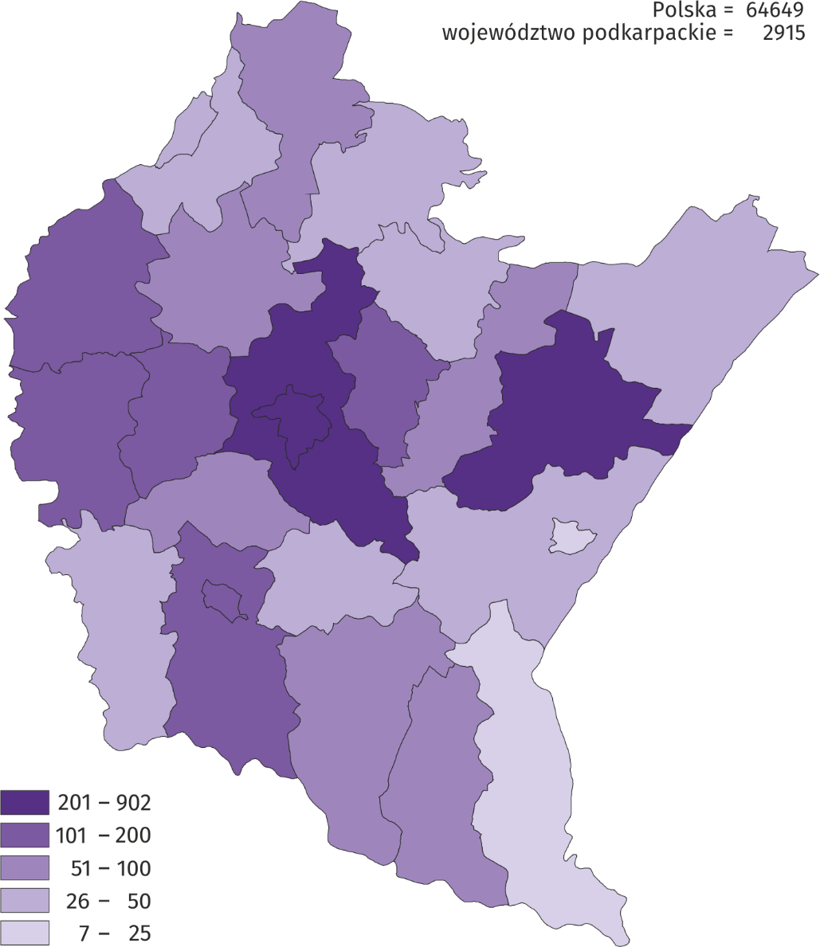
W okresie styczeń–kwiecień 2024 r. wzrost liczby mieszkań oddanych do użytkowania w odniesieniu do analogicznego okresu 2023 r. odnotowano w czterech powiatach, w tym największy w Krośnie (prawie 7,4-krotny), następnie w Rzeszowie (o 77,6%) oraz w powiecie jarosławskim (o 42,2%). Spadek liczby mieszkań oddanych do użytkowania wystąpił w dwudziestu jeden powiatach, w tym największy w Przemyślu (o 90,1%), następnie w powiatach bieszczadzkim (o 86,0%) i stalowowolskim (o 76,0%).
W kwietniu 2024 r. liczba mieszkań, na realizację których wydano pozwolenia lub dokonano zgłoszenia z projektem budowlanym wyniosła 933 (w analogicznym miesiącu 2023 r. – 659), z tego w budownictwie indywidualnym – 550, a w przeznaczonym na sprzedaż lub wynajem – 383.
W badanym miesiącu rozpoczęto budowę 881 mieszkań (w analogicznym miesiącu 2023 r. – 629), z tego w budownictwie indywidualnym – 682 mieszkania, a w przeznaczonym na sprzedaż lub wynajem – 199 mieszkań.
- Liczba mieszkań, na realizację których uzyskano pozwolenia lub dokonano zgłoszenia z projektem budowlanym i mieszkań, których budowę rozpoczęto w okresie styczeń–kwiecień 2024 r.
Wyszczególnienie | Mieszkania, na budowę których wydano pozwolenia lub dokonano zgłoszenia z projektem budowlanym |  |  | Mieszkania, których budowę rozpoczęto
Wyszczególnienie | w liczbach bezwzględnych | w odsetkach | 01–04 2023 =100 | w liczbach bezwzględnych | w odsetkach | 01–04 2023 =100
Ogółem | 3646 | 100,0 | 94,0 | 3423 | 100,0 | 139,9
Indywidualne | 1595 | 43,8 | 105,6 | 1673 | 48,9 | 123,0
Przeznaczone na sprzedaż lub wynajem | 1653 | 45,3 | 77,1 | 1750 | 51,1 | 161,0
Społeczne czynszowe | 398 | 10,9 | 177,7 | - | . | .

Rynek wewnętrzny
W kwietniu 2024 r. w skali roku zwiększyła się sprzedaż detaliczna (w cenach bieżących). Wyższa była również sprzedaż hurtowa, zarówno w jednostkach handlowych, jak i hurtowych.
Sprzedaż detaliczna zrealizowana przez przedsiębiorstwa handlowe i niehandlowe, w kwietniu 2024 r. zwiększyła się o 12,7% w odniesieniu do kwietnia 2023 r. (wobec spadku o 2,9% przed rokiem). W porównaniu z poprzednim miesiącem sprzedaż wzrosła o 2,8%.
Wzrost sprzedaży detalicznej w odniesieniu do kwietnia 2023 r. wystąpił m.in.: w podmiotach zajmujących się sprzedażą prasy, książek, pozostałej sprzedaży w wyspecjalizowanych sklepach (o 64,0%), a także w jednostkach zgrupowanych w kategorii pozostałe (o 42,8%) oraz w podmiotach handlujących zarówno farmaceutykami, kosmetykami, sprzętem ortopedycznym (o 40,2%), jak również żywnością, napojami i wyrobami tytoniowymi (o 3,4%). Łączny udział tych czterech grup w strukturze sprzedaży detalicznej wyniósł 59,6% i w stosunku do kwietnia 2023 r. zwiększył się o 3,3 p.proc. Spadki sprzedaży natomiast odnotowano w podmiotach sprzedających pojazdy samochodowe, motocykle, części (o 19,4%), a także meble, sprzęt RTV i AGD (o 15,6%) oraz w pozostałej sprzedaży detalicznej w niewyspecjalizowanych sklepach (o 4,1%).
- Dynamika i struktura (w cenach bieżących) sprzedaży detalicznej
Wyszczególnienie | 04 2024 | 01–04 2024
Wyszczególnienie | analogiczny okres roku poprzedniego=100 |  | w odsetkach
Ogółemª | 112,7 | 113,9 | 100,0
w tym:
pojazdy samochodowe, motocykle, części | 80,6 | 87,9 | 9,9
pozostała sprzedaż detaliczna w niewyspecjalizowanych sklepach | 95,9 | 100,6 | 7,9
żywność, napoje i wyroby tytoniowe | 103,4 | 108,6 | 33,4
farmaceutyki, kosmetyki, sprzęt ortopedyczny | 140,2 | 132,7 | 6,2
meble, RTV, AGD | 84,4 | 87,5 | 3,9
prasa, książki, pozostała sprzedaż w wyspecjalizowanych sklepach | 164,0 | 128,0 | 2,2
pozostałe | 142,8 | 129,0 | 17,3
a Grupowania przedsiębiorstw dokonano na podstawie Polskiej Klasyfikacji Działalności – PKD 2007, zaliczając przedsiębiorstwo do określonej kategorii według przeważającego rodzaju działalności, zgodnie z aktualnym w omawianym okresie stanem organizacyjnym. Odnotowane zmiany (wzrost/spadek) sprzedaży detalicznej w poszczególnych grupach rodzajów działalności przedsiębiorstw mogą zatem również wynikać ze zmiany przeważającego rodzaju działalności przedsiębiorstwa oraz zmian organizacyjnych. Nie ma to wpływu na dynamikę sprzedaży detalicznej ogółem.
W porównaniu z poprzednim miesiącem wzrost sprzedaży odnotowano m.in. w grupach: prasa, książki, pozostała sprzedaż w wyspecjalizowanych sklepach (o 34,9%), tekstylia, odzież, obuwie (o 20,3%), pozostałe (o 18,0%), meble, sprzęt RTV i AGD (o 11,7%), farmaceutyki, kosmetyki, sprzęt ortopedyczny (o 10,3%) oraz pozostała sprzedaż detaliczna w niewyspecjalizowanych sklepach (o 0,6%). Spadek sprzedaży natomiast wystąpił m.in. w grupie żywność, napoje i wyroby tytoniowe (o 7,0%) oraz pojazdy samochodowe, motocykle, części (o 3,7%).
W okresie od stycznia do kwietnia 2024 r. sprzedaż detaliczna była o 13,9% wyższa w porównaniu z analogicznym okresem 2023 r. (przed rokiem odnotowano spadek o 0,4%). Wzrost sprzedaży wystąpił m.in. w grupach: farmaceutyki, kosmetyki, sprzęt ortopedyczny (o 32,7%), pozostałe (o 29,0%), prasa, książki, pozostała sprzedaż w wyspecjalizowanych sklepach (o 28,0%), żywność, napoje i wyroby tytoniowe (o 8,6%) oraz pozostała sprzedaż detaliczna w niewyspecjalizowanych sklepach (o 0,6%). Natomiast spadek odnotowano w podmiotach zajmujących się sprzedażą zarówno mebli, sprzętu RTV i AGD (o 12,5%), jak i pojazdów samochodowych, motocykli, części (o 12,1%).
Sprzedaż hurtowa w przedsiębiorstwach handlowych, w kwietniu 2024 r. była o 6,7% wyższa niż przed rokiem, w tym w przedsiębiorstwach handlu hurtowego wzrosła o 6,3%. Sprzedaż hurtowa, w porównaniu z poprzednim miesiącem, wzrosła o 2,3% w przedsiębiorstwach handlowych, a o 2,5% w przedsiębiorstwach handlu hurtowego. W okresie styczeń–kwiecień 2024 r., w odniesieniu do analogicznego okresu ubiegłego roku sprzedaż hurtowa w przedsiębiorstwach handlowych była niższa o 2,8%, a w przedsiębiorstwach handlu hurtowego o 3,4%.

Wyniki finansowe przedsiębiorstw
W 1 kwartale 2024 r. wyniki finansowe 767 badanych przedsiębiorstw były korzystniejsze niż uzyskane w analogicznym okresie ubiegłego roku, z wyjątkiem wyniku na operacjach finansowych. Wyższe były zarówno wskaźniki rentowności sprzedaży brutto, obrotu brutto i netto, jak i wskaźniki płynności finansowej I i II stopnia.
Przychody z całokształtu działalności osiągnięte w 1 kwartale 2024 r. były niższe o 7,3% niż przed rokiem, a koszty uzyskania tych przychodów zmalały o 9,5%, co skutkowało poprawą wskaźnika poziomu kosztów oraz wzrostem wyniku finansowego brutto.
- Przychody, koszty oraz wyniki finansowe podmiotów objętych badaniem
Wyszczególnienie | 01–03 2023 | 01–03 2024
Wyszczególnienie | w mln zł
Przychody z całokształtu działalności | 44 076,1 | 40 855,1
w tym przychody ze sprzedaży produktów, towarów i materiałów | 43 089,9 | 39 606,8
Koszty uzyskania przychodów z całokształtu działalności | 42 708,3 | 38 663,4
w tym koszt własny sprzedanych produktów oraz wartość sprzedanych towarów i materiałów | 42 036,8 | 37 795,2
Wynik na sprzedaży produktów, towarów i materiałów | 1 053,2 | 1 811,6
Wynik na pozostałej działalności operacyjnej | 260,7 | 460,8
Wynik na operacjach finansowych | 53,9 | -80,7
Wynik finansowy brutto | 1 367,7 | 2 191,7
Wynik finansowy netto | 1 137,7 | 1 893,5
zysk netto | 2 360,5 | 2 439,3
strata netto | 1 222,9 | 545,8
Niższe niż w 1 kwartale 2023 r. były zarówno przychody netto ze sprzedaży produktów, towarów i materiałów (o 8,1%), jak i koszty tej działalności (o 10,1%). Spadki przychodów netto ze sprzedaży produktów, towarów i materiałów odnotowano m.in. w transporcie i gospodarce magazynowej (o 9,9%), przetwórstwie przemysłowym oraz budownictwie (po 6,6%), a także w handlu; naprawie pojazdów samochodowych (o 1,4%). Wynik finansowy ze sprzedaży produktów, towarów i materiałów był o 72,0% wyższy niż w analogicznym okresie 2023 r. i wyniósł 1811,6 mln zł. Pozostałe przychody operacyjne były wyższe niż przed rokiem – o 56,2%, co przy wzroście pozostałych kosztów operacyjnych o 34,3%, wpłynęło na polepszenie wyniku na pozostałej działalności operacyjnej, który osiągnął wartość 460,8 mln zł. Niższe w stosunku do 1 kwartału 2023 r. przychody finansowe (o 4,6%), przy wyższych kosztach finansowych (o 26,4%), spowodowały spadek wyniku na operacjach finansowych do poziomu minus 80,7 mln zł.
- Struktura przychodów i kosztów z całokształtu działalności w 1 kwartale 2024 r.
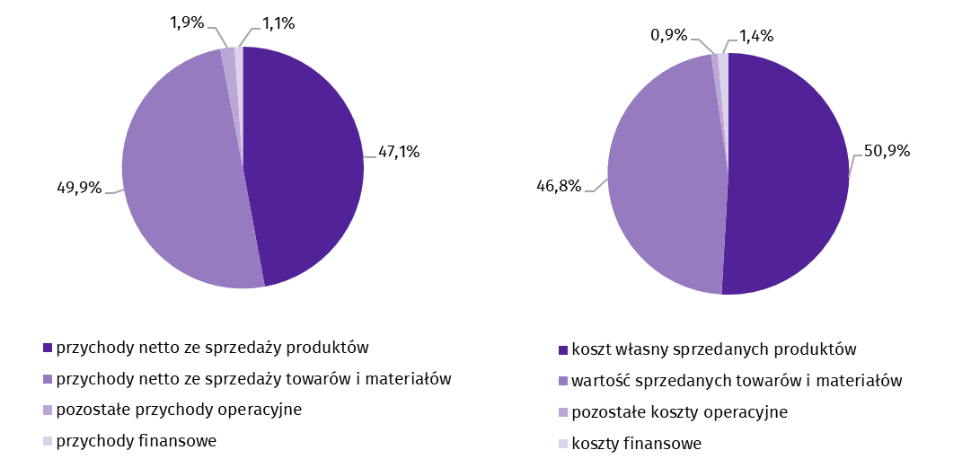
Wynik finansowy brutto w 1 kwartale 2024 r. osiągnął wartość 2191,7 mln zł i był wyższy o 824,0 mln zł od uzyskanego w analogicznym okresie 2023 r. Obciążenia wyniku finansowego brutto podatkiem dochodowym wzrosły w skali roku o 29,6%, do wartości 298,3 mln zł. Zwiększyła się relacja podatku dochodowego od osób prawnych i fizycznych do zysku brutto z 8,6% do 10,9%. Wynik finansowy netto ukształtował się na poziomie 1893,5 mln zł i był wyższy o 755,8 mln zł w porównaniu z uzyskanym w analogicznym okresie 2023 r. Zysk netto zwiększył się o 3,3%, a strata zmalała o 55,4%.
W 1 kwartale 2024 r. zysk netto wykazało 65,7% badanych przedsiębiorstw (przed rokiem 72,0%). Udział przychodów przedsiębiorstw wykazujących zysk netto w ogólnej kwocie przychodów z całokształtu działalności zwiększył się z 69,6% do 83,8%. W przetwórstwie przemysłowym zysk netto odnotowało 70,5% przedsiębiorstw (78,1% w 1 kwartale 2023 r.), a udział uzyskanych przez nie przychodów w przychodach wszystkich podmiotów tej sekcji stanowił 77,5% (w 1 kwartale 2023 r. – 83,3%).
- Podstawowe wskaźniki ekonomiczno-finansowe podmiotów objętych badaniem
Wyszczególnienie | 01–03 2023 | 01–03 2024
Wyszczególnienie | w %
Wskaźnik poziomu kosztów | 96,9 | 94,6
Wskaźnik rentowności sprzedaży brutto | 2,4 | 4,6
Wskaźnik rentowności obrotu brutto | 3,1 | 5,4
Wskaźnik rentowności obrotu netto | 2,6 | 4,6
Wskaźnik płynności finansowej I stopnia | 31,9 | 42,8
Wskaźnik płynności finansowej II stopnia | 101,9 | 110,7
W badanych przedsiębiorstwach odnotowano głównie wzrosty podstawowych wskaźników ekonomiczno-finansowych. W skali roku wskaźnik poziomu kosztów z całokształtu działalności poprawił się o 2,3 p.proc. Wyższy w porównaniu z 1 kwartałem 2023 r. był wskaźnik rentowności sprzedaży brutto (o 2,2 p.proc.) oraz wskaźniki rentowności obrotu brutto i netto (odpowiednio o 2,3 p.proc. i o 2,0 p.proc.). Wzrósł również wskaźnik płynności finansowej I stopnia (o 10,9 p.proc.) oraz wskaźnik płynności finansowej II stopnia (o 8,8 p.proc.).

Wskaźnik rentowności obrotu netto
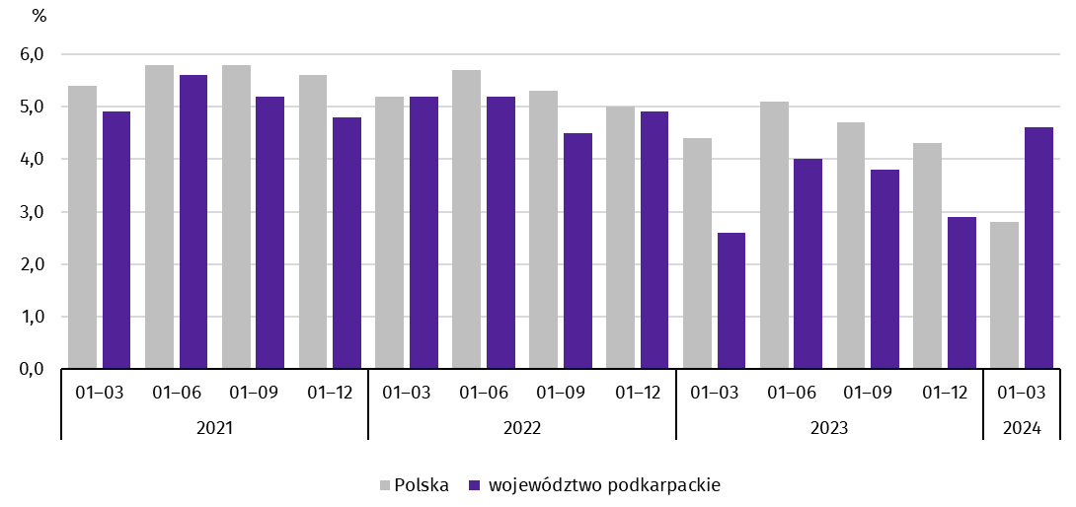
Wartość aktywów obrotowych badanych przedsiębiorstw na koniec marca 2024 r. wyniosła 61 083,0 mln zł i była o 0,5% niższa niż w analogicznym okresie 2023 r. Niższą wartość miały należności krótkoterminowe – o 9,9% oraz zapasy – o 4,9%, natomiast wzrosła wartość inwestycji krótkoterminowych – o 24,7% oraz krótkoterminowych rozliczeń międzyokresowych – o 13,9%. W rzeczowej strukturze aktywów obrotowych zwiększył się udział inwestycji krótkoterminowych (z 20,6% do 25,8%) oraz krótkoterminowych rozliczeń międzyokresowych (z 3,3% do 3,7%), natomiast obniżył się udział należności krótkoterminowych (z 45,3% do 41,0%) oraz zapasów (z 30,9% do 29,5%). W strukturze zapasów w skali roku obniżył się udział towarów (z 26,5% do 24,5%), produktów gotowych (z 15,8% do 15,1%), materiałów (z 31,0% do 30,6%) oraz półproduktów i produktów w toku (z 23,8% do 23,7%).
Aktywa obrotowe finansowane były głównie zobowiązaniami krótkoterminowymi – relacja zobowiązań krótkoterminowych do aktywów obrotowych wyniosła 60,3%, wobec 64,6% na koniec marca 2023 r.
Zobowiązania długo- i krótkoterminowe (bez funduszy specjalnych) na koniec marca 2024 r. wyniosły 46 164,8 mln zł i były o 4,5% niższe niż w analogicznym okresie 2023 r. Zobowiązania długoterminowe stanowiły 20,2% ogółu zobowiązań (o 2,2 p.proc. więcej niż w marcu 2023 r.). Wartość zobowiązań długoterminowych wyniosła 9324,2 mln zł i była o 7,1% wyższa niż przed rokiem, z tego zobowiązania z tytułu kredytów i pożyczek stanowiły 82,9%. Zobowiązania krótkoterminowe badanych przedsiębiorstw wyniosły 36 840,5 mln zł i w skali roku były niższe o 7,1%. W strukturze zobowiązań krótkoterminowych zobowiązania z tytułu dostaw i usług stanowiły 50,8%, z tytułu kredytów i pożyczek – 21,7%, a z tytułu podatków, ceł, ubezpieczeń i innych świadczeń – 5,4%.
W strukturze rodzajowej kosztów, gdzie koszty ogółem w 1 kwartale 2024 r. wyniosły 20 376,9 mln zł, zużycie materiałów i energii stanowiło 52,4%, wynagrodzenia – 17,3%, usługi obce – 17,0%, amortyzacja – 4,6%, ubezpieczenia społeczne i inne świadczenia – 4,3%, podatki i opłaty – 3,0%, a pozostałe koszty – 1,5%.

Podmioty gospodarki narodowej
Według stanu na koniec kwietnia 2024 r. w rejestrze REGON wpisanych było 210,8 tys. podmiotów gospodarki narodowej (o 2,8% więcej niż przed rokiem i o 0,2% więcej niż w końcu marca 2024 r.).
Liczba zarejestrowanych osób fizycznych prowadzących działalność gospodarczą wyniosła 157,5 tys. i w porównaniu z analogicznym okresem poprzedniego roku była o 2,6% większa. Do rejestru REGON wpisanych było 30,5 tys. spółek, w tym 19 773 spółki handlowe i 10 584 spółki cywilne. Liczba spółek wzrosła w skali roku o 2,9%, spółek handlowych o 4,7%, natomiast spółek cywilnych zmalała o 0,3%.
Według przewidywanej liczby pracujących zdecydowanie przeważały podmioty o liczbie pracujących do 9 osób (96,8% ogółu podmiotów). Udział podmiotów o przewidywanej liczbie pracujących 10–49 wyniósł 2,6%, a podmioty z liczbą pracujących powyżej 49 stanowiły 0,6% wszystkich podmiotów wpisanych do rejestru REGON. W skali roku wzrost liczby podmiotów wystąpił w przedziale liczby pracujących 0–9 o 5880 (o 3,0%).
W analizowanym okresie największy wzrost liczby podmiotów, w odniesieniu do analogicznego miesiąca roku poprzedniego, odnotowano w sekcji: informacja i komunikacja (o 7,1%), pozostała działalność usługowa (o 6,1%), budownictwo (o 4,4%), opieka zdrowotna i pomoc społeczna oraz działalność profesjonalna, naukowa i techniczna (po 4,0%), spadek odnotowano w sekcjach: górnictwo i wydobywanie (o 1,3%) i handel; naprawa pojazdów samochodowych (o 0,2%).
W kwietniu 2024 r. do rejestru REGON wpisano 1405 nowych podmiotów (o 12,4% więcej niż w poprzednim miesiącu). Wśród nowo zarejestrowanych jednostek przeważały osoby fizyczne prowadzące działalność gospodarczą, których wpisano 1178 (o 19,1% więcej niż w marcu 2024 r.). Liczba nowo zarejestrowanych spółek handlowych była mniejsza o 1,9%, w tym spółek z ograniczoną odpowiedzialnością większa o 7,4%.
W kwietniu 2024 r. z rejestru REGON wykreślono 960 podmiotów (o 15,5% więcej niż przed miesiącem), w tym 737 osób fizycznych prowadzących działalność gospodarczą (o 8,9% więcej niż w marcu 2024 r.).

Podmioty gospodarki narodowej nowo zarejestrowane i wyrejestrowane w kwietniu 2024 r.
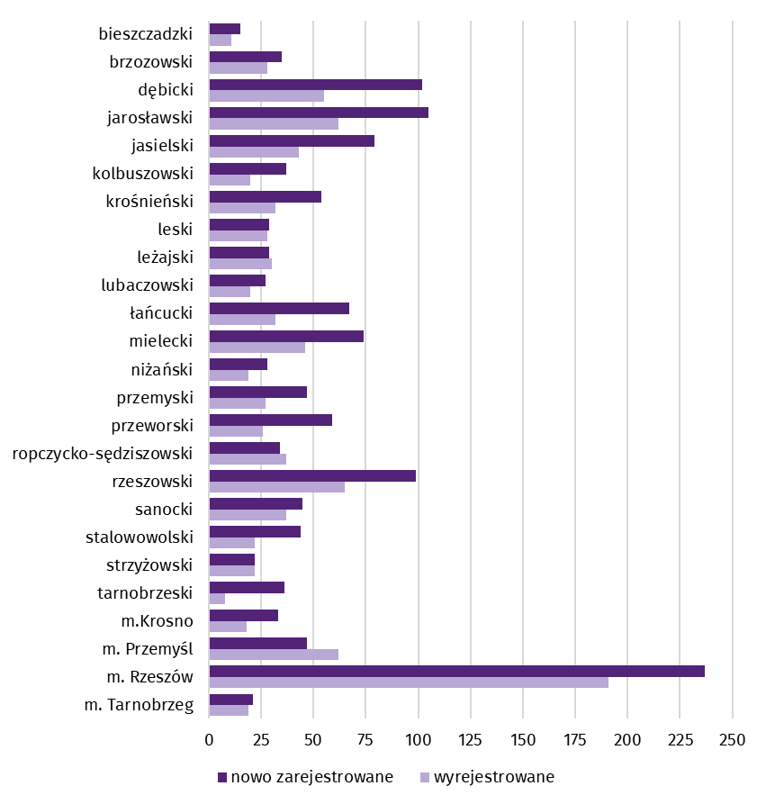
Według stanu na koniec kwietnia 2024 r. w rejestrze REGON 30 910 podmiotów miało zawieszoną działalność (o 0,9% mniej niż przed miesiącem). Zdecydowaną większość (96,5%) stanowiły osoby fizyczne prowadzące działalność gospodarczą (przed miesiącem tyle samo).
Mapa 3. Podmioty gospodarki narodowej z zawieszoną działalnością w kwietniu 2024 r.
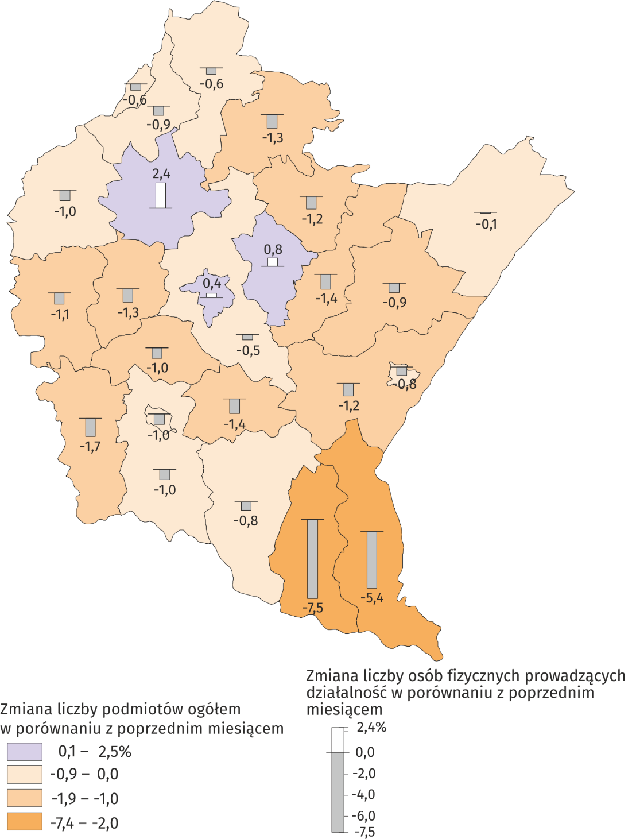

Koniunktura gospodarcza
W maju br. w większości badanych obszarów gospodarki oceny koniunktury formułowane przez przedsiębiorców są negatywne. W sekcji informacja i komunikacja odnotowano największy spadek wartości wskaźnika ogólnego klimatu koniunktury – o 11,9 w skali miesiąca. Bardziej pesymistycznie niż w kwietniu br. oceniają koniunkturę podmioty zajmujące się przetwórstwem przemysłowym oraz handlem hurtowym. Mimo utrzymanych negatywnych opinii, największy wzrost wskaźnika odnotowano w sekcji transport i gospodarka magazynowa – o 17,6 w skali miesiąca. Poprawę nastrojów gospodarczych zaobserwowano także wśród przedsiębiorców prowadzących działalność w budownictwie. Wśród tych jednostek opinie odnośnie do koniunktury są optymistyczne. Również podmioty z sekcji zakwaterowanie i gastronomia formułują pozytywne oceny, na poziomie niezmienionym wobec tego z kwietnia br.

Wskaźniki ogólnego klimatu koniunktury według rodzaju działalności (sekcje i działy PKD 2007)
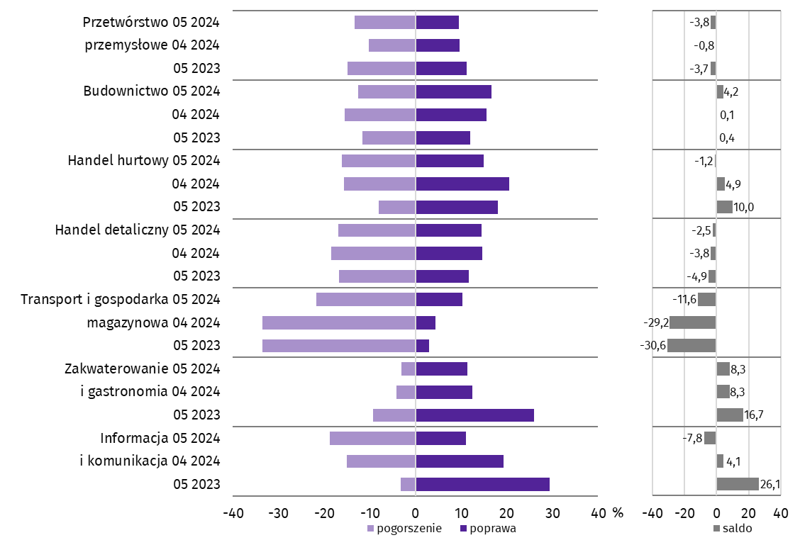

Pytania o inwestycje
Pyt. 1. Jakie są aktualne przewidywania, co do poziomu inwestycji Państwa firmy w 2024 r. w odniesieniu do inwestycji zrealizowanych w 2023 r.?

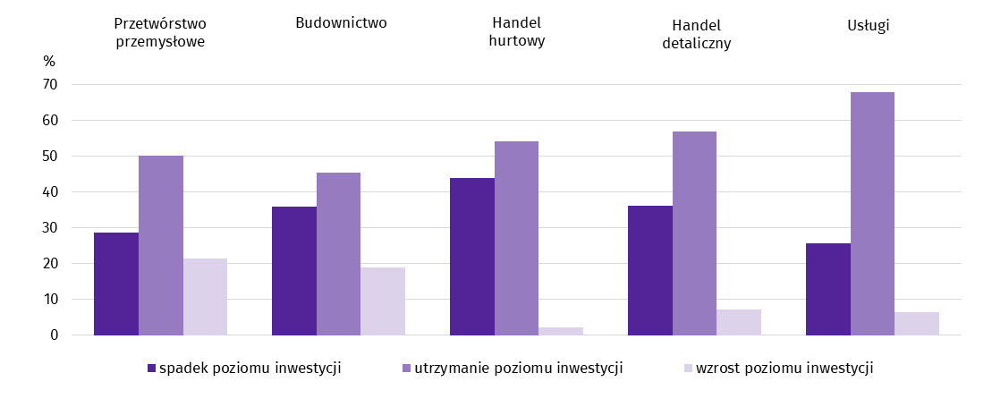
Przedstawiciele wszystkich pytanych branż w podobnym stopniu byli zdania, że w stosunku do 2023 r. inwestycje pozostaną na tym samym poziomie. Najwięcej takich odpowiedzi udzieliły firmy usługowe (67,8%). Spadek poziomu inwestycji najczęściej przewidywali przedsiębiorcy działający w handlu hurtowym (43,8%). Natomiast wzrostu poziomu inwestycji spodziewały się głównie firmy przetwórstwa przemysłowego (21,4%).
Pyt. 2. Jakie są główne kierunki inwestowania Państwa firmy w bieżącym roku?
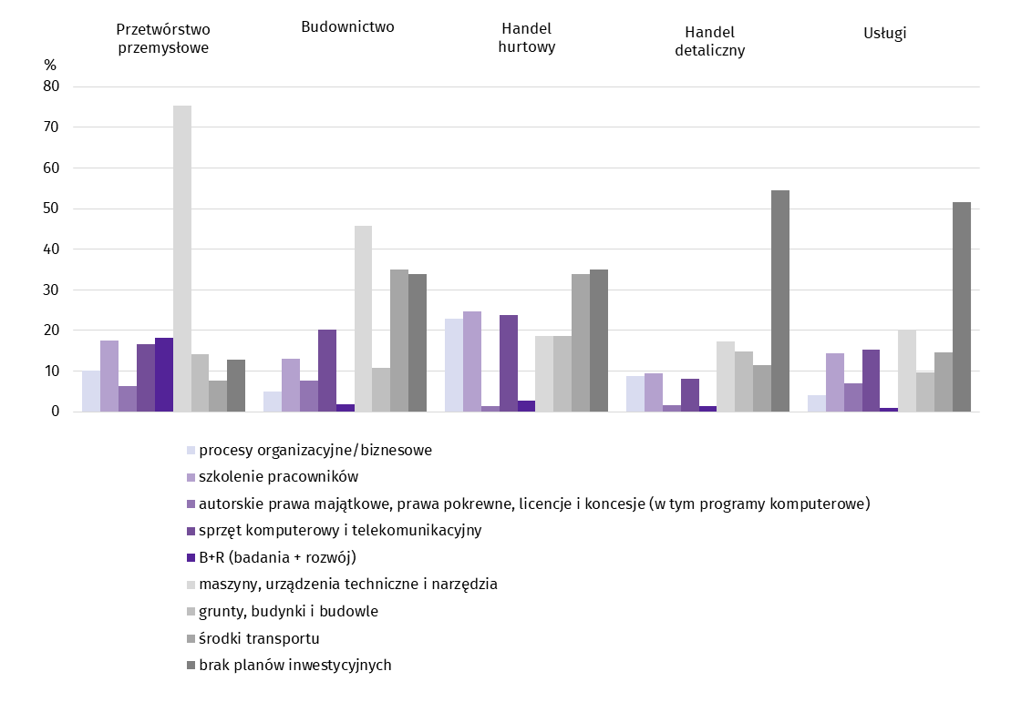
We wszystkich badanych rodzajach działalności, wśród głównych kierunków inwestowania firmy, przedsiębiorcy najczęściej wskazywali maszyny, urządzenia techniczne i narzędzia, a następnie środki transportu. Jednak najliczniej wskazywano brak planów inwestycyjnych.

Pyt. 3. Które z poniższych barier w największym stopniu wpływają na skalę inwestycji Państwa firmy w bieżącym roku?
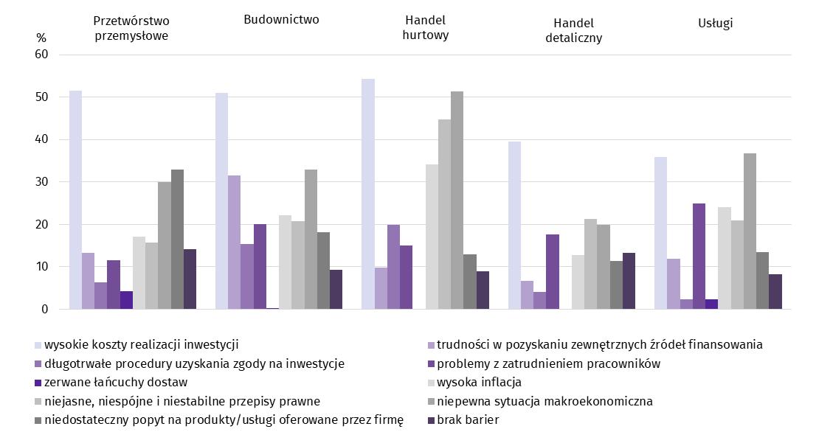
Przedsiębiorcy wśród czynników mających wpływ na ograniczenie skali inwestycji w ich firmach najczęściej wskazywali na wysokie koszty realizacji inwestycji. Następnie niepewną sytuację makroekonomiczną oraz niejasne, niespójne i niestabilne przepisy prawne.
Pyt. 4. Jak bieżące zmiany sytuacji Państwa firmy oraz otoczenia rynkowego wpływają na skłonność do podejmowania inwestycji?
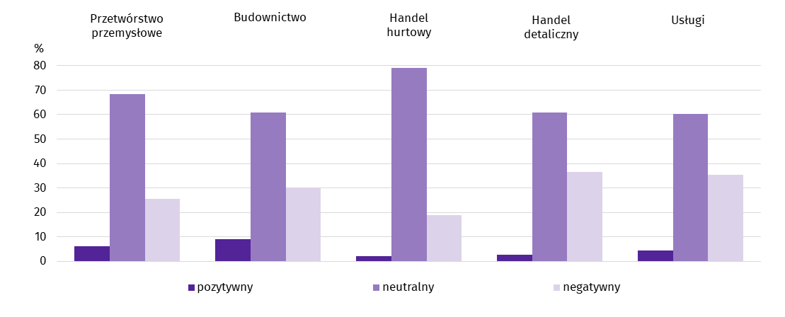
Przedstawiciele wszystkich pytanych branż głównie byli zdania, że zmiany sytuacji firmy oraz otoczenia rynkowego mają neutralny wpływ na skłonność do podejmowania inwestycji. Na negatywny wpływ w największym stopniu wskazały firmy handlu detalicznego (36,5%), a następnie usług (35,3%), natomiast na pozytywny wpływ w największym stopniu wskazały firmy budownictwa (9,1%), a następnie przetwórstwa przemysłowego (6,1%).
Więcej informacji dotyczących wyników badań koniunktury gospodarczej można znaleźć na stronie Urzędu Statystycznego w Zielonej Górze https://zielonagora.stat.gov.pl/osrodki/osrodek-badan-koniunktury/obk-dane/.

Tablica 15. Wybrane dane o województwie podkarpackim
Wyszczególnienie  A – 2023 r.  B – 2024 r. |  | 01 | 02 | 03 | 04 | 05 | 06 | 07 | 08 | 09 | 10 | 11 | 12
Przeciętne zatrudnienie w sektorze przedsiębiorstwª (w tys. osób) | A | 253,4 | 253,9 | 253,8 | 253,8 | 253,5 | 253,1 | 253,4 | 252,7 | 252,1 | 252,0 | 251,4 | 251,3
 | B | 251,8 | 251,6 | 251,3 | 250,8
poprzedni miesiąc = 100 | A | 99,9 | 100,2 | 100,0 | 100,0 | 99,9 | 99,8 | 100,1 | 99,7 | 99,8 | 100,0 | 99,8 | 100,0
 | B | 100,2 | 99,9 | 99,9 | 99,8
analogiczny miesiąc poprzedniego roku = 100 | A | 100,2 | 100,0 | 99,9 | 99,7 | 99,8 | 99,9 | 99,8 | 99,7 | 99,8 | 99,6 | 99,1 | 99,0
 | B | 99,4 | 99,1 | 99,0 | 98,8
Bezrobotni zarejestrowani (w tys. osób; stan w końcu okresu) | A | 72,3 | 72,1 | 70,3 | 68,8 | 67,2 | 65,1 | 65,4 | 65,9 | 64,7 | 65,0 | 66,0 | 67,7
 | B | 71,0 | 70,8 | 68,4 | 66,2
Stopa bezrobocia^{b} (w %; stan w końcu okresu) | A | 9,2 | 9,2 | 8,9 | 8,8 | 8,6 | 8,4 | 8,4 | 8,4 | 8,3 | 8,3 | 8,4 | 8,6
 | B | 9,0 | 9,0 | 8,7 | 8,5
Oferty pracy (zgłoszone w ciągu miesiąca) | A | 3246 | 4270 | 4132 | 3278 | 4660 | 4167 | 3534 | 3633 | 3474 | 3573 | 3630 | 1895
 | B | 3482 | 4034 | 3509 | 3621
Liczba bezrobotnych na 1 ofertę pracy (stan w końcu okresu) | A | 36 | 32 | 30 | 32 | 23 | 26 | 30 | 29 | 29 | 28 | 26 | 44
 | B | 32 | 34 | 38 | 31
Przeciętne miesięczne wynagrodzenia brutto  w sektorze przedsiębiorstwª (w zł) | A  B | 5762,64 | 5771,26 | 5995,68 | 6073,52 | 5884,73 | 5938,78 | 6200,65 | 6099,55 | 6155,87 | 6287,43 | 6275,44 | 6578,58
 | A  B | 6568,40 | 6751,72 | 6913,28 | 7026,00
poprzedni miesiąc = 100 | A | 96,8 | 100,1 | 103,9 | 101,3 | 96,9 | 100,9 | 104,4 | 98,4 | 100,9 | 102,1 | 99,8 | 104,8
 | B | 99,8 | 102,8 | 102,4 | 101,6
analogiczny miesiąc poprzedniego roku = 100 | A | 113,0 | 114,1 | 110,4 | 112,1 | 111,7 | 111,5 | 111,7 | 111,6 | 112,2 | 112,2 | 112,4 | 110,5
 | B | 114,0 | 117,0 | 115,3 | 115,7
Wskaźnik cen:
towarów i usług konsumpcyjnych^{c}:
analogiczny okres poprzedniego roku = 100 | A | . | . | 116,4 | . | . | 113,2 | . | . | 110,0 | . | . | 107,0
 | B | . | . | . | .
a W przedsiębiorstwach, w których liczba pracujących przekracza 9 osób; w przeliczeniu na etaty. b Udział zarejestrowanych bezrobotnych w cywilnej ludności aktywnej zawodowo szacowanej na koniec każdego miesiąca. c W kwartale.
Tablica 15. Wybrane dane o województwie podkarpackim (cd.)
Wyszczególnienie  A – 2023 r.  B – 2024 r. |  | 01 | 02 | 03 | 04 | 05 | 06 | 07 | 08 | 09 | 10 | 11 | 12
Wskaźnik cen (dok.):
skupu ziarna zbóż:
poprzedni miesiąc = 100 | A | 91,1 | 91,7 | 91,1 | 92,8 | 85,5 | 92,1 | 99,9 | 101,4 | 105,3 | 97,2 | 98,8 | 106,3
 | B | 95,0 | 95,5 | 86,7 | 104,4
analogiczny miesiąc poprzedniego roku = 100 | A | 101,6 | 95,5 | 71,0 | 63,2 | 53,2 | 50,9 | 58,7 | 55,6 | 58,7 | 55,4 | 54,1 | 60,5
 | B | 63,1 | 65,7 | 62,5 | 70,3
skupu żywca rzeźnego wołowego (bez cieląt):
poprzedni miesiąc = 100 | A | 98,8 | 97,5 | 99,3 | 102,6 | 99,0 | 96,5 | 93,5 | 104,1 | 99,1 | 100,8 | 99,3 | 100,9
 | B | 103,6 | 97,5 | 102,3 | 99,3
analogiczny miesiąc poprzedniego roku = 100 | A | 121,5 | 115,4 | 108,2 | 105,1 | 100,7 | 100,0 | 93,4 | 94,7 | 93,5 | 96,9 | 96,8 | 91,3
 | B | 95,7 | 95,7 | 98,6 | 95,4
skupu żywca rzeźnego wieprzowego:
poprzedni miesiąc = 100 | A | 97,4 | 108,1 | 102,3 | 105,8 | 98,6 | 103,7 | 99,9 | 90,4 | 98,4 | 98,0 | 97,3 | 97,4
 | B | 92,7 | 102,3 | 101,3 | 102,8
analogiczny miesiąc poprzedniego roku = 100 | A | 171,1 | 192,0 | 136,6 | 135,1 | 138,2 | 137,1 | 130,8 | 110,7 | 101,8 | 106,5 | 106,0 | 96,2
 | B | 91,6 | 86,7 | 85,8 | 83,4
Relacje cen skupuª żywca wieprzowego do cen  targowiskowych żyta | AB | 4,8 | 5,4 | 5,7 | 6,4 | 6,8 | 7,6 | 8,1 | 7,3 | 7,1 | 7,3 | 6,9 | 7,2
 | AB | 7,3 | 8,0 | 8,0 | 8,4
Produkcja sprzedana przemysłu^{b} (w cenach stałych):
poprzedni miesiąc = 100 | A | 95,1 | 106,1 | 111,5 | 86,8 | 104,5 | 108,1 | 87,2 | 100,8 | 108,2 | 100,3 | 96,8 | 100,3
 | B | 97,1 | 102,6 | 97,9 | 104,1
analogiczny miesiąc poprzedniego roku = 100 | A | 101,2 | 102,3 | 98,1 | 98,7 | 102,7 | 108,9 | 102,3 | 100,4 | 96,5 | 97,4 | 93,6 | 102,2
 | B | 104,4 | 101,0 | 88,7 | 106,4
Produkcja budowlano-montażowa^{b} (w cenach bieżących):
poprzedni miesiąc = 100 | A | 41,2 | 126,4 | 120,4 | 100,6 | 143,8 | 84,1 | 112,2 | 87,9 | 134,7 | 83,5 | 122,6 | 124,6
 | B | 36,4 | 110,1 | 118,6 | 94,3
analogiczny miesiąc poprzedniego roku = 100 | A | 136,9 | 165,9 | 143,0 | 140,9 | 191,1 | 132,9 | 150,0 | 136,8 | 154,1 | 147,2 | 117,4 | 129,2
 | B | 114,1 | 99,4 | 97,9 | 91,8
a Ceny bieżące bez VAT. b W przedsiębiorstwach, w których liczba pracujących przekracza 9 osób.
Tablica 15. Wybrane dane o województwie podkarpackim (dok.)
Wyszczególnienie  A – 2023 r.  B – 2024 r. |  | 01 | 02 | 03 | 04 | 05 | 06 | 07 | 08 | 09 | 10 | 11 | 12
Mieszkania oddane do użytkowania (od początku roku) | A | 925 | 1 565* | 2 269* | 3 431 | 4 198* | 4 710* | 5 359* | 6 259* | 6 690* | 7 177* | 7 676* | 8 630*
 | B | 629 | 1 537 | 2 103 | 2 915
analogiczny okres poprzedniego roku = 100 | A | 110,1 | 93,9* | 92,6* | 109,1 | 100,6 | 91,1* | 85,3 | 87,3* | 80,8* | 76,0* | 73,8* | 77,0
 | B | 68,0 | 98,1 | 92,6 | 85,0
Sprzedaż detaliczna towarówª (w cenach bieżących):
poprzedni miesiąc = 100 | A | 78,2 | 97,8 | 114,4 | 103,4 | 106,1 | 97,6 | 101,9 | 101,4 | 97,4 | 101,1 | 96,0 | 105,8
 | B | 91,3 | 97,3 | 115,2 | 102,8
analogiczny miesiąc poprzedniego roku = 100 | A | 106,7 | 104,4 | 96,8 | 97,1 | 100,1 | 101,2 | 99,2 | 99,4 | 100,0 | 99,3 | 95,6 | 96,8
 | B | 113,1 | 112,5 | 113,3 | 112,7
Wskaźnik rentowności obrotu w przedsiębiorstwach^{b}
brutto^{c} (w %) | A | . | . | 3,1 | . | . | 4,9 | . | . | 4,7 | . | . | 3,7
 | B | . | . | 5,4 | .
netto^{d} (w %) | A | . | . | 2,6 | . | . | 4,0 | . | . | 3,8 | . | . | 2,9
 | B | . | . | 4,6 | .
Nakłady inwestycyjne przedsiębiorstw^{b} (w mln zł; ceny bieżące) | A  B | . | . | 673,9 | . | . | 1 531,7 | . | . | 2 480,6 | . | . | 3 679,7
 | A  B | . | . | 1 220,5 | .
analogiczny okres poprzedniego roku = 100  (ceny bieżące) | A  B | . | . | 109,9 | . | . | 108,2 | . | . | 108,8 | . | . | 105,2
analogiczny okres poprzedniego roku = 100  (ceny bieżące) | A  B | . | . | 181,1 | .
Podmioty gospodarki narodowej^{e} w rejestrze REGON (stan w końcu okresu) | A | 203 454 | 203 937 | 204 320 | 204 994 | 205 479 | 206 243 | 207 001 | 207 643 | 208 266 | 208 781 | 209 028 | 209 123
 | B | 209 285 | 210 031 | 210 393 | 210 804
w tym spółki handlowe | A | 18 634 | 18 767 | 18 804 | 18 893 | 18 973 | 19 033 | 19 122 | 19 227 | 19 307 | 19 391 | 19 434 | 19 577
 | B | 19 690 | 19 769 | 19 791 | 19 773
w tym z udziałem kapitału zagranicznego | A | 2 408 | 2 424 | 2 416 | 2 432 | 2 438 | 2 440 | 2 460 | 2 463 | 2 475 | 2 489 | 2 481 | 2 494
 | B | 2 500 | 2 491 | 2 484 | 2 456
a W przedsiębiorstwach, w których liczba pracujących przekracza 9 osób. b W przedsiębiorstwach, w których liczba pracujących przekracza 49 osób; dane są prezentowane narastająco. c Relacja wyniku finansowego brutto do przychodów z całokształtu działalności. d Relacja wyniku finansowego netto do przychodów z całokształtu działalności. e Bez osób prowadzących gospodarstwa indywidualne w rolnictwie.

Opracowanie merytoryczne:  Urząd Statystyczny w Rzeszowie  Dyrektor Marek Cierpiał-Wolan  Tel.: 17 853 52 10, 17 853 52 19 | Rozpowszechnianie:  Informatorium Statystyczne  Tel.: 17 853 57 55
Podkarpacki Ośrodek Badań Regionalnych  Tel.: 17 853 52 10, 17 853 52 19  e-mail: sekretariatusrze@stat.gov.pl |   rzeszow.stat.gov.pl

@Rzeszow_STAT

@USRzeszow

Powiązane opracowania
Sytuacja społeczno-gospodarcza kraju w kwietniu 2024 r.

Temat dostępny w bazach danych
Bank Danych Lokalnych
Dziedzinowe Bazy Wiedzy (DBW)

Ważniejsze pojęcia dostępne w słowniku
Pojęcia stosowane w statystyce publicznej

Do długotrwale bezrobotnych zalicza się osoby pozostające w rejestrze powiatowego urzędu pracy łącznie przez okres ponad 12 miesięcy w okresie ostatnich 2 lat, z wyłączeniem okresów odbywania stażu i przygotowania zawodowego w miejscu pracy.
Dotyczy wolnych miejsc pracy i aktywizacji zawodowej.
Przeciętne wartości temperatur i opadów ze stacji hydrologiczno-meteorologicznej Instytutu Meteorologii i Gospodarki Wodnej zlokalizowanej w Rzeszowie z lat 1991–2020.
Dane meldunkowe – mogą ulec zmianie po opracowaniu sprawozdań kwartalnych.
Dotyczy osób prawnych, jednostek organizacyjnych niemających osobowości prawnej oraz osób fizycznych prowadzących działalność gospodarczą (bez osób fizycznych prowadzących gospodarstwa indywidualne w rolnictwie).
Badanie zostało przeprowadzone od 1 do 10 dnia bieżącego miesiąca na próbie jednostek przemysłowych, budowlanych, handlowych i usługowych. Odpowiedzi na cały dodatkowy blok pytań są udzielane na zasadzie dobrowolności. Dane zostały zagregowane zgodnie z metodologią agregacji (ważenia) stosowaną standardowo w badaniu koniunktury gospodarczej.

